Thứ Ba ngày 5 tháng 9 năm 2023
Buổi sáng
Hoạt động trải nghiệm
KHAI GIẢNG NĂM HỌC MỚI
________________________________________________
Buổi chiều
Toán
CHỦ ĐỀ 1: ÔN TẬP VÀ BỔ SUNG
Bài 01: Ôn tập các số đến 1000 (T1)

I. YÊU CẦU CẦN ĐẠT:
Sau bài học HS:
- Đọc, viết, xếp được thứ tự các số đến 1 000 (ôn tập).
- Nhận biết được cấu tạo và phân tích số của số có ba chữ số, viết số thành tổng các trăm, chục và đơn vị (ôn tập).
- Nhận biết được ba số tự nhiên liên tiếp (bổ sung)
- Phát triển năng lực lập luận, tư duy toán học và năng lực giao tiếp toán học
Phát triển năng lực chung.
- Năng lực tự chủ, tự học: lắng nghe, trả lời câu hỏi, làm bài tập.
- Năng lực giải quyết vấn đề và sáng tạo: tham gia trò chơi, vận dụng.
- Năng lực giao tiếp và hợp tác: hoạt động nhóm.
Phát triển phẩm chất
- Phẩm chất chăm chỉ: Chăm chỉ suy nghĩ, trả lời câu hỏi; làm tốt các bài tập.
- Phẩm chất trách nhiệm: Giữ trật tự, biết lắng nghe, học tập nghiêm túc.
II. ĐỒ DÙNG DẠY HỌC
- Kế hoạch bài dạy, bài giảng Power point.
- SGK và các thiết bị, học liệu phục vụ cho tiết dạy.
III. HOẠT ĐỘNG DẠY HỌC
Hoạt động của giáo viên | Hoạt động của học sinh
1. Khởi động:
- Mục tiêu: + Tạo không khí vui vẻ, phấn khởi trước giờ học.
+ Kiểm tra kiến thức đã học của học sinh ở bài trước.
- Cách tiến hành:
- GV tổ chức Ở lớp 2 các bạn đã học đến số nào rồi? chơi để khởi động bài học.  + Câu 1: Ở lớp 2 các bạn đã học đến số nào rồi?  + Câu 2: số 938 gồm mấy trăm, mấy chục, mấy đơn vị?  - GV Nhận xét, tuyên dương.  - GV dẫn dắt vào bài mới | - HS tham gia trò chơi  + Trả lời  + Trả lời  - HS lắng nghe.
2. Luyện tập:
- Mục tiêu:
+ Ôn tập, củng cố về kiến thức đọc, viết, xếp thứ tự, so sánh các số đến 1 000.
+ Ôn tập, củng cố về kiến thức về cấu tạo phân tích số có ba chữ số, viết số có ba chữ số các trăm, chục, đơn vị (và ngược lại).
+ Bổ sung kiến thức mới về ba số liên tiếp (dựa vào số liên trước, số liền sau trên tia số đã học).
- Cách tiến hành:
Bài 1. (Làm việc cá nhân) Nêu số và cách đọc số.  - GV hướng dẫn cho HS nhận biết câu 1.  - Câu 2, 3, 4 học sinh làm bảng con.  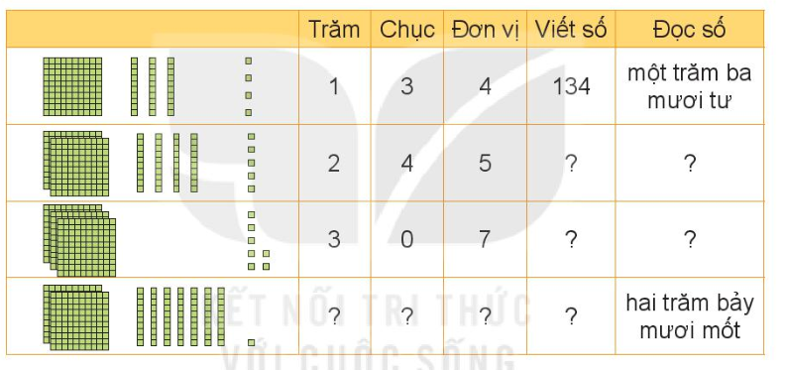  - GV nhận xét, tuyên dương.  Bài 2: (Làm việc nhóm 2) Số?  - GV chia nhóm 2, các nhóm làm việc vào phiếu học tập nhóm.  - Các nhóm trình bày kết quả, nhận xét lẫn nhau.  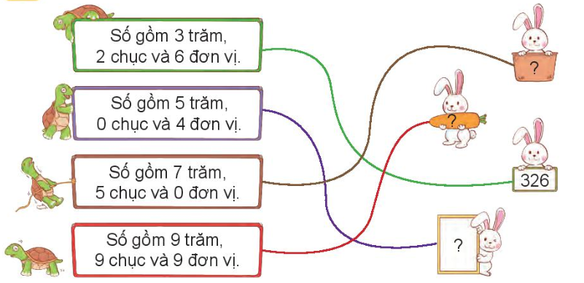  - GV Nhận xét, tuyên dương.  Bài 3a: (Làm việc cá nhân) Số?  - GV cho HS làm bài tập vào vở.  - Gọi HS nêu kết quả, HS nhận xét lẫn nhau.  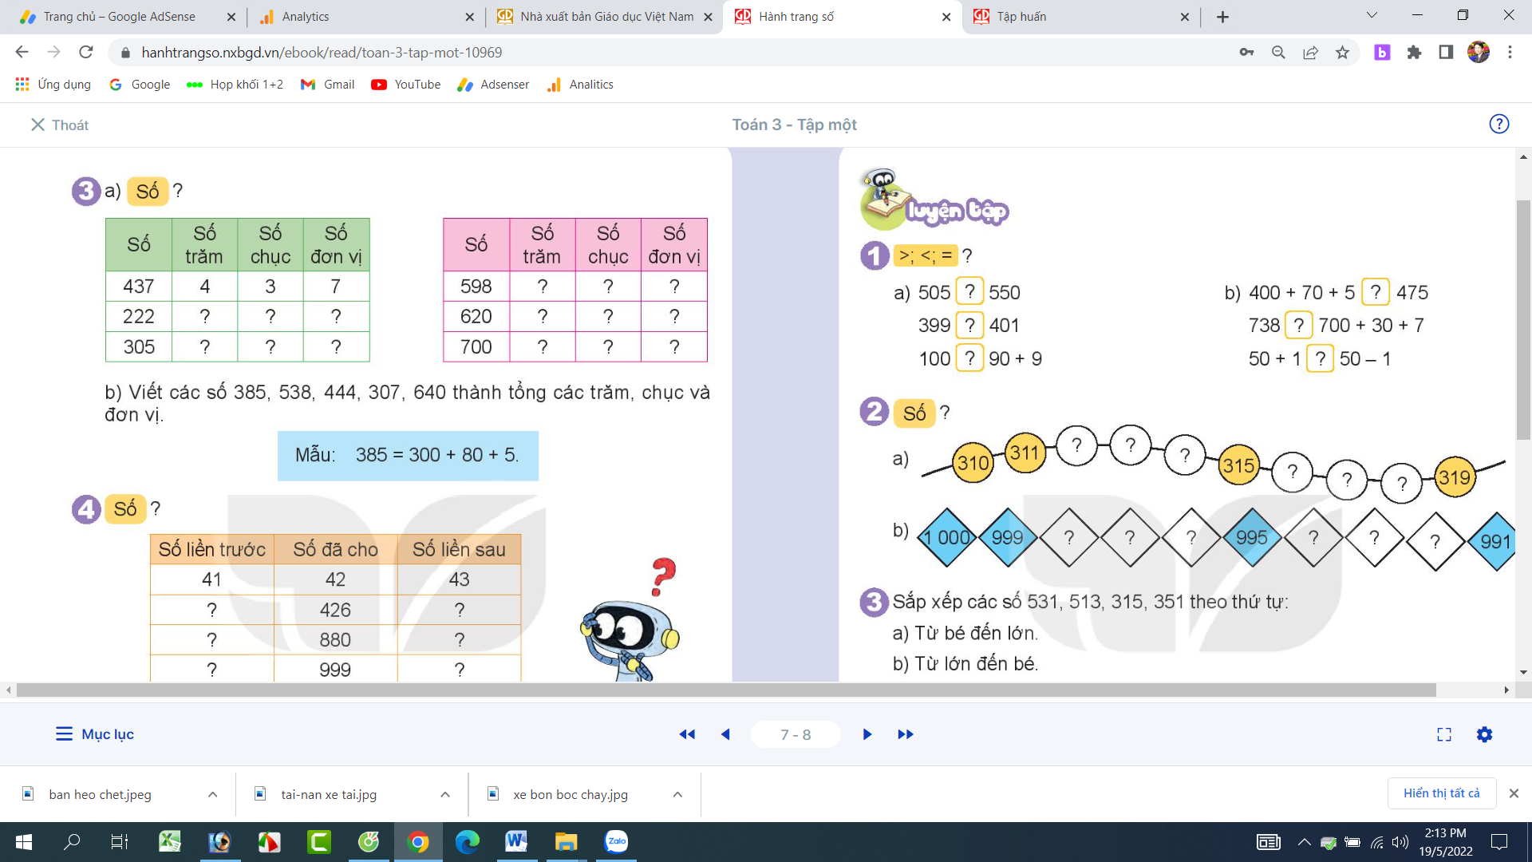  - GV nhận xét, tuyên dương.  Bài 3b. (Làm việc cá nhân) Viết các số 385, 538, 444, 307, 640 thành tổng các trăm, chục và đơn vị.  - GV làm VD: 385 = 300 + 80 + 5  - Gọi HS nêu kết quả, HS nhận xét lẫn nhau.  - GV nhận xét tuyên dương.  Bài 4. (Làm việc nhóm 4) Số?  - GV cho HS nêu giá trị các số liền trước, liền sau  - GV chia nhóm 2, các nhóm làm việc vào phiếu học tập nhóm.  - Các nhóm trình bày kết quả, nhận xét lẫn nhau.  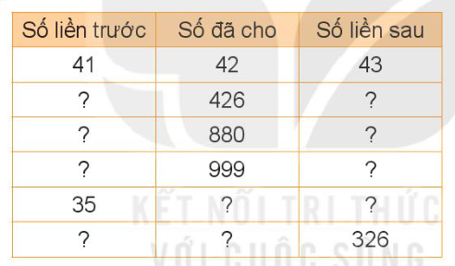  - GV Nhận xét, tuyên dương.  Bài 5a. (Làm việc cá nhân) Số?  - GV cho HS đọc tia số.  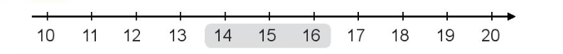  - GV giải thích: số liền trước 15 là 14, số liền sau của 15 là 16. Ta có 14, 15, 16 là ba số liê tiếp. 16, 15, 14 là ba số liên tiếp.  - Yêu cầu HS nêu:  + Số liền trước của 19 là?  + Số liền sau của 19 là?  + 18, 19, ? là 3 số liên tiếp.  + 20, 19, ? là 3 số liên tiếp.  Bài 5b. (Làm việc cá nhân) Tìm số ở ô có dấu “?” để được ba số liên tiếp.  - GV cho HS nêu.  - GV nhận xét tuyên dương. | - 1 HS nêu cách viết số (134) đọc số (Một trăm ba mươi tư).  - HS lần lượt làm bảng con viết số, đọc số:  + Viết số: 245; Đọc số: Hai trăm bốn mươi lăm.  + Viết số: 307; Đọc số: Ba trăm linh bảy.  + Hàng trăm: 2, hàng chục: 7, hàng đơn vị: 1; Viết số: 271; Đọc số: Hai trăm bảy mươi mốt.  - HS làm việc theo nhóm.  + Con thỏ số 1: 750.  + Con thỏ số 2: 999.  + Con thỏ số 4: 504.  - HS làm vào vở.  + 222: 2 trăm, 2 chục, 2 đơn vị.  + 305: 3 trăm, 0 chục, 5 đơn vị.  + 598: 5 trăm, 9 chục, 8 đơn vị.  + 620: 6 trăm, 2 chục, 0 đơn vị.  + 700: 7 trăm, 0 chục, 0 đơn vị.  - HS làm vào vở.  + 538 = 500 + 30 + 8  + 444 = 400 + 40 + 4  + 307 = 300 + 0 + 7 (300 + 7)  + 640 = 600 + 40 + 0 (600 + 40)  - 1 HS nêu: Giá trị các số liền trước, liền sau hơn, kém nhau 1 đơn vị.  - HS làm việc theo nhóm.  - HS đọc tia số.  - HS quan sát.  - HS nêu:  + Số liền trước của 19 là 18  + Số liền sau của 19 là 20  + 18, 19, 20 là 3 số liên tiếp.  + 20, 19, 18 là 3 số liên tiếp.  - HS nêu kết quả:  - HS nhận xét lẫn nhau.
  210 | 211 | ?
  210 | ? | 208
  Số liền trước | Số đã cho | Số liền sau
  425 | 426 | 427
  879 | 880 | 881
  998 | 999 | 1 000
  35 | 36 | 37
  324 | 325 | 326
  210 | 211 | 212
  210 | 209 | 208
3. Vận dụng.
- Mục tiêu:
+ Củng cố những kiến thức đã học trong tiết học để học sinh khắc sâu nội dung.
+ Vận dụng kiến thức đã học vào thực tiễn.
+ Tạo không khí vui vẻ, hào hứng, lưu luyến sau khi học sinh bài học.
- Cách tiến hành:
- GV tổ chức vận dụng bằng các hình thức như trò chơi, hái hoa,...sau bài học để học sinh nhận biết số liền trước, số liền sau, đọc số, viết số...  + Bài toán:....  - Nhận xét, tuyên dương | - HS tham gia để vận dụng kiến thức đã học vào thực tiễn.  + HS trả lời:.....
4. Điều chỉnh sau bài dạy:
...........................................................................................................................
...........................................................................................................................
...........................................................................................................................
__________________________________________________

Công nghệ

Bài 1: CHỦ ĐỀ 1: TỰ NHIÊN VÀ CÔNG NGHỆ
Bài 01: Tự nhiên và công nghệ (Tiết 1)

I. YÊU CẦU CẦN ĐẠT:
1. Sau khi học, học sinh sẽ:
- Phân biệt được đối tượng tự nhiên và sản phẩm công nghệ.
- Nêu được tác dụng một số sản phẩm công nghệ trong gia đình.
- Phát triển năng lực công nghệ: Nêu được vai trò của các sản phẩm công nghệ trong đời sống gia đình.
2. Năng lực chung.
- Năng lực tự chủ, tự học: Có biểu hiện chú ý học tập, tự giác tìm hiểu thông tin từ những ngữ liệu cho sẵn trong bài học.
- Năng lực giải quyết vấn đề và sáng tạo: Biết xác định và làm rõ thông tin từ những ngữ liệu cho sẵn trong bài học. Biết thu thập thông tin từ tình huống.
- Năng lực giao tiếp và hợp tác: Có biểu hiện tích cực, sôi nổi và nhiệt tình trong hoạt động nhóm. Có khả năng trình bày, thuyết trình… trong các hoạt động học tập.
3. Phẩm chất.
- Phẩm chất chăm chỉ: Có tinh thần chăm chỉ học tập, luôn tự giác tìm hiểu bài.
- Phẩm chất trách nhiệm: Có ý thức bảo quản, giữ gìn sản phẩm công nghệ trong gia đình.
II. ĐỒ DÙNG DẠY HỌC
- Kế hoạch bài dạy, bài giảng Power point.
- SGK và các thiết bị, học liệu phục vụ cho tiết dạy.
III. HOẠT ĐỘNG DẠY HỌC
Hoạt động của giáo viên | Hoạt động của học sinh
1. Khởi động:
- Mục tiêu:
+ Tạo không khí vui vẻ, phấn khởi trước giờ học.
+ Bước đầu giúp học sinh có cảm nhận khác nhau giữa đối tượng tự nhiên và sản phẩm công nghệ.
- Cách tiến hành:
- GV mở bài hát “Em yêu thiên nhiên” để khởi động bài học.  + GV nêu câu hỏi: Trong bài hát bạn nhỏ yêu những gì?  + Vậy thiên nhiên có những gì mà bạn nhỏ yêu nhỉ?  - GV Nhận xét, tuyên dương.  - GV dẫn dắt vào bài mới | - HS lắng nghe bài hát.  + Trả lời: Trong bài hát bạn nhỏ yêu thiên nhiên, yêu mẹ cha, yêu Bác Hồ..  + HS trả lời theo hiểu biết của mình.  - HS lắng nghe.
2. Khám phá:
- Mục tiêu: Phân biệt được đối tượng tự nhiên và sản phẩm công nghệ.
- Cách tiến hành:
Hoạt động 1. Tìm hiểu về thiên nhiên và sản phẩm công nghệ. (làm việc cá nhân)  - GV chia sẻ các bức tranh và nêu câu hỏi. Sau đó mời học sinh quan sát và trình bày kết quả.  + Em hãy quan sát và gọi tên những đối tượng có trong hình 1.  + Trong những đối tượng đó, đối tượng nào do con người làm ra, đối tượng nào không phải do con người làm ra?  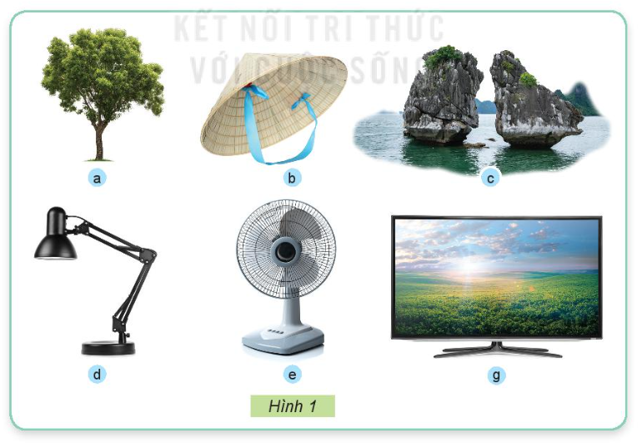  - GV mời các HS khác nhận xét.  - GV nhận xét chung, tuyên dương.  - GV chốt HĐ1 và mời HS đọc lại.  Sản phẩm công nghệ là sản phẩm do con người tạo ra để phục vụ cuộc sống. Đối tượng tự nhiên không phải do con người tạo ra mà có sẵn trong tự nhiên như: động vật, thực vật, đất, nước,... | - Học sinh đọc yêu cầu bài và trình bày:  + a. cây xanh; b. nón lá; c. núi đá trên biển; d. đèn đọc sách; e. quạt; g. Tivi.  + Những đối tượng do con người làm ra: b. nón lá; d. đèn đọc sách; e. quạt; g. Tivi.  + Những đối tượng không phải do con người làm ra: a. cây xanh; c. núi đá trên biển;  - HS nhận xét ý kiến của bạn.  - Lắng nghe rút kinh nghiệm.  - 1 HS nêu lại nội dung HĐ1
Hoạt động 2. Tác dụng của một số sản phẩm công nghệ trong gia đình. (làm việc nhóm 2)  - GV chia sẻ một số bức tranh và nêu câu hỏi. Sau đó mời các nhóm tiến hành thảo luận và trình bày kết quả.  + Quan sát tranh, dựa vào các từ gợi ý: giải trí, làm mát, chiếu sáng, bảo quản thực phẩm Em hãy nêu tác dụng của các sản phẩm công nghệ có tên trong hình.  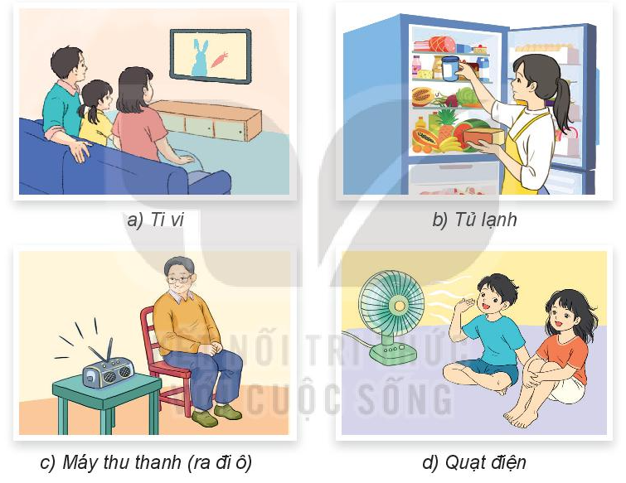  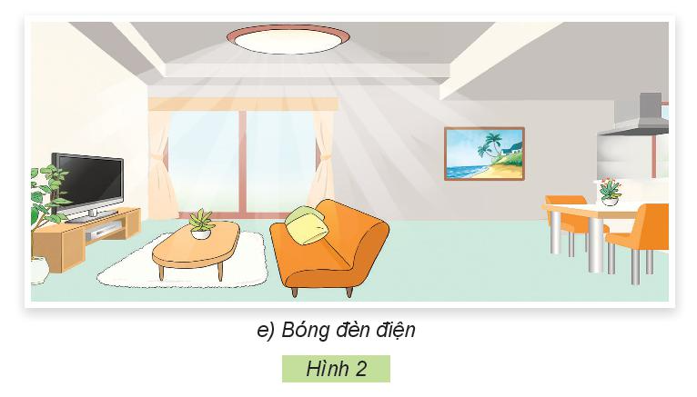  - GV mời các nhóm khác nhận xét.  - GV nhận xét chung, tuyên dương.  - GV chốt nội dung HĐ2 và mời HS đọc lại:  Các sản phẩm công nghệ có vai trò rất quan trọng trong đời sống của chúng ta. Càng ngày những sản phẩm công nghệ càng hiện đại giúp cho con người có cuộc sống tốt đẹp hơn. | - Học sinh chia nhóm 2, đọc yêu cầu bài và tiến hành thảo luận.  - Đại diện các nhóm trình bày:  + Tivi, máy thu thanh: có tác dụng giải trí.  + Quạt điện: có tác dụng làm mát.  + Tủ lạnh: có tác dụng bảo quản thực phẩm.  Bóng đèn điện: có tác dụng chiếu sáng.  .  - Đại diện các nhóm nhận xét.  - Lắng nghe rút kinh nghiệm.  - 1 HS nêu lại nội dung HĐ2
3. Luyện tập:
- Mục tiêu:
+ Xác định và nêu được một số sản phẩm công nghệ và đối tượng tự nhiên.
- Cách tiến hành:
Hoạt động 3. Thực hành quan sát và nêu một số sản phẩm công nghệ và đối tượng tự nhiên. (Làm việc nhóm 2)  - GV mời các nhóm quan sát trong lớp học, ngoài sân trường và nêu một số sản phẩm công nghệ và đối tượng tự nhiên.  - Mời đại diện các nhóm trình bày  - GV mời các nhóm khác nhận xét.  - GV nhận xét chung, tuyên dương.  Hoạt động 4. Thực hành quan sát và nêu một số sản phẩm công nghệ và đối tượng tự nhiên. (Làm việc nhóm 4)  - GV yêu cầu các nhóm thảo luận và kể tên các sản phẩm công nghệ mà em biết có tác dụng như mô tả dưới đây:  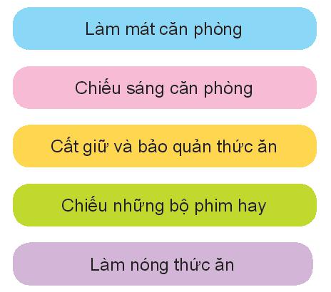  - GV mời các nhóm khác nhận xét.  - GV nhận xét chung, tuyên dương. | - Học sinh chia nhóm 2, đọc yêu cầu bài và tiến hành thảo luận.  - Đại diện các nhóm trình bày những sản phẩm công nghệ và đối tượng tự nhiên mà nhóm vừa quan sát được.  - Các nhóm nhận xét.  - Lắng nghe, rút kinh nghiệm.  - Học sinh chia nhóm 4, đọc yêu cầu bài và tiến hành thảo luận.  - Đại diện các nhóm trình bày  + Làm mát căn phòng: quạt, máy điều hoà,...  + Chiếu sáng căn phòng: Bóng đèn điện,...  + Cất giữ bảo quản thức ăn: tủ lạnh,...  + Chiếu những bộ phim hay: Tivi,...  + Làm nóng thức ăn: bếp điện, bếp ga,...  - Các nhóm nhận xét.  - Lắng nghe, rút kinh nghiệm.
4. Vận dụng.
- Mục tiêu:
+ Củng cố những kiến thức đã học trong tiết học để học sinh khắc sâu nội dung.
+ Vận dụng kiến thức đã học vào thực tiễn.
+ Tạo không khí vui vẻ, hào hứng, lưu luyến sau khi học sinh bài học.
- Cách tiến hành:
- GV tổ chức trò chơi “Ai nhanh-Ai đúng”.  - Chia lớp thành 2 đội (hoặc 4 đội chơi, tuỳ vào thực tế), viết những sản phẩm công nghệ mà em biết.  - Cách chơi:  + Thời gian: 2-4 phút  + Mỗi đội xếp thành 1 hàng, chơi nối tiếp.  + Khi có hiệu lệnh của GV các đội lên viết tên những sản phẩm công nghệ mà em biết.  + Hết thời gian, đội nào viết được nhiều sản phẩm, đội đó thắng.  - GV đánh giá, nhận xét trò chơi.  - Nhận xét sau tiết dạy, dặn dò về nhà. | - Lớp chia thành các đội theo yêu cầu GV.  - HS lắng nghe luật chơi.  - Học sinh tham gia chơi:  - HS lắng nghe, rút kinh nghiệm
IV. ĐIỀU CHỈNH SAU BÀI DẠY:
.................................................................................................................................
..................................................................................................................................................................................................................................................................
_______________________________________________

Tiếng Việt

CHỦ ĐIỂM: NHỮNG TRẢI NGHIỆM THÚ VỊ
Bài 01: Ngày gặp lại

I. YÊU CẦU CẦN ĐẠT:
Sau bài học, HS có khả năng:
- Đọc đúng từ ngữ, câu, đoạn và toàn bộ câu chuyện “Ngày gặp lại”.
- Bước đầu biết thể hiện tâm trạng, cảm xúc của nhân vật trong câu chuyện qua giọng đọc, biết nghỉ hơi ở chỗ có dấu câu.
- Nhận biết được các sự việc xảy ra trong câu chuyện gắn với thời gian, địa điểm cụ thể.
- Hiểu suy nghĩ, cảm xúc của nhân vật dựa vào hành động, việc làm của nhân vật.
- Hiểu nội dung bài: Trải nghiệm mùa hè của bạn nhỏ nào cũng đều rất thú vị và đáng nhớ, dù các bạn nhỏ chỉ ở nhà hoặc được đi đến những nơi xa, dù ở thành phố hay nông thôn.
- Nói được những điều đáng nhớ trong kì nghỉ hè của mình.
- Phát triển năng lực ngôn ngữ.
Phát triển năng lực chung.
- Năng lực tự chủ, tự học: lắng nghe, đọc bài và trả lời các câu hỏi. Nêu được nội dung bài.
- Năng lực giải quyết vấn đề và sáng tạo: tham gia trò chơi, vận dụng.
- Năng lực giao tiếp và hợp tác: tham gia đọc trong nhóm.
Phát triển phẩm chất.
- Phẩm chất yêu nước: Biết yêu cảnh đẹp, quê hương qua bài tập đọc.
- Phẩm chất nhân ái: Biết yêu quý bạn bè qua câu chuyện về những trải nghiệm mùa hè.
- Phẩm chất chăm chỉ: Chăm chỉ đọc bài, trả lời câu hỏi.
- Phẩm chất trách nhiệm: Giữ trật tự, học tập nghiêm túc.
II. ĐỒ DÙNG DẠY HỌC
1. GV: Kế hoạch bài dạy, bài giảng Power point.
2. HS: Đọc trước bài TLCH cuối bài vào vở nháp, SGK, vở ghi Tiếng Việt
III. HOẠT ĐỘNG DẠY HỌC
ĐỌC: NGÀY GẶP LẠI

Hoạt động của giáo viên | Hoạt động của học sinh
1. Khởi động.
- Mục tiêu: + Tạo không khí vui vẻ, phấn khởi trước giờ học.
+ Kiểm tra kiến thức đã học của học sinh ở bài trước.
- Cách tiến hành:
- GV tổ chức trò chơi để khởi động bài học.  + Câu 1: Xem tranh trả lời các bạn nhỏ đang làm gì?  + Câu 2: Xem tranh trả lời các bạn nhỏ đang làm gì?  - GV Nhận xét, tuyên dương.  - GV dẫn dắt vào bài mới | - HS tham gia TLCH  + Trả lời: các bạn nhỏ đang thả diều.  + Trả lời: các bạn nhỏ đang câu cá.  - HS lắng nghe.
2. Khám phá.
- Mục tiêu:
+ Học sinh đọc đúng từ ngữ, câu, đoạn và toàn bộ câu chuyện “Ngày gặp lại”.
+ Bước đầu biết thể hiện tâm trạng, cảm xúc của nhân vật trong câu chuyện qua giọng đọc, biết nghỉ hơi ở chỗ có dấu câu.
+ Nhận biết được các sự việc xảy ra trong câu chuyện gắn với thời gian, địa điểm cụ thể.
+ Hiểu suy nghĩ, cảm xúc của nhân vật dựa vào hành động, việc làm của nhân vật.
+ Hiểu điều tác giả muốn nói qua câu chuyện.
+ Phát triển năng lực ngôn ngữ.
- Cách tiến hành:
2.1. Hoạt động 1: Đọc văn bản.  - GV đọc mẫu: Đọc diễn cảm, nhấn giọng ở những từ ngữ giàu sức gợi tả, gợi cảm.  - GV HD đọc: Đọc trôi chảy toàn bài, ngắt nghỉ câu đúng, chú ý câu dài. Đọc diễn cảm các lời thoại với ngữ điệu phù hợp.  - Gọi 1 HS đọc toàn bài.  - GV chia đoạn: (4 đoạn)  + Đoạn 1: Từ đầu đến cho cậu này.  + Đoạn 2: Tiếp theo cho đến bầu trời xanh.  + Đoạn 3: Tiếp theo cho đến ừ nhỉ.  + Đoạn 4: Còn lại.  - GV gọi HS đọc nối tiếp theo đoạn.  - Luyện đọc từ khó: cửa sổ, tia nắng, thế là, năm học, mừng rỡ, bãi cỏ, lấp lánh,…  - Luyện đọc câu dài: Sơn về quê từ đầu hè,/ giờ gặp lại,/ hai bạn/ có bao nhiêu chuyện.  - Luyện đọc đoạn: GV tổ chức cho HS luyện đọc đoạn theo nhóm 4.  - GV nhận xét các nhóm.  2.2. Hoạt động 2: Trả lời câu hỏi.  - GV gọi HS đọc và trả lời lần lượt 4 câu hỏi trong sgk. GV nhận xét, tuyên dương.  - GV hỗ trợ HS gặp khó khăn, lưu ý rèn cách trả lời đầy đủ câu.  + Câu 1: Tìm những chi tiết thể hiện niềm vui khi gặp lại nhau của Chi và Sơn?  + Câu 2: Sơn đã có những trải nghiệm gì trong mùa hè?  + Câu 3: Trải nghiệm mùa hè của Chi có gì khác với Sơn.  + Câu 4: Theo em, vì sao khi đi học, Mùa hè sẽ theo các bạn vào lớp? Chọn câu trả lời hoặc ý kiến khác của em.  a. Vì các bạn vẫn nhớ chuyện mùa hè.  b. Vì các bạn sẽ kể cho nhau nghe những chuyện về mùa hè.  c. Vì các bạn sẽ mang những đồ vật kỉ niệm của mùa hè đến lớp.  - GV mời HS nêu nội dung bài.  - GV Chốt: Bài văn cho biết trải nghiệm mùa hè của các bạn nhỏ rất thú vị và đáng nhớ, dù ở nhà hoặc được đi đến những nơi xa, dù ở thành phố hay nông thôn.  2.3. Hoạt động : Luyện đọc lại.  - GV đọc diễn cảm toàn bài.  - HS đọc nối tiếp, Cả lớp đọc thầm theo. | - Hs lắng nghe.  - HS lắng nghe cách đọc.  - 1 HS đọc toàn bài.  - HS quan sát  - HS đọc nối tiếp theo đoạn.  - HS đọc từ khó.  - 2-3 HS đọc câu dài.  - HS luyện đọc theo nhóm 4.  - HS trả lời lần lượt các câu hỏi:  + Sơn vẫy rối rít; Sơn cho Chi một chiếc diều rất xinh; Chi mừng rỡ chạy ra; Hai bạn có bao nhiêu chuyện kể với nhau.)  + Sơn theo ông bà đi trồng rau, câu cá; cùng các bạn đi thả diều.  + Trải nghiệm của Chị: ở nhà được bố tập xe đạp. Còn Sơn về quê theo ông bà trồng rau, câu cá, theo các bạn thả diều.  + HS tự chọn đáp án theo suy nghĩ của mình.  + Hoặc có thể nêu ý kiến khác...  - HS nêu theo hiểu biết của mình.  - 2-3 HS nhắc lại
_____________________________________________________________

Thứ Tư ngày 6 tháng 9 năm 2023
Buổi sáng
Toán
Bài 01: Ôn tập các số đến 1000 – Luyện tập (Tiết 2)

I. YÊU CẦU CẦN ĐẠT:
Sau bài học, HS được
- Củng cố so sánh số, thứ tự số (tìm số lớn nhất, số bé nhất) liên hệ với số liên tiếp (bài tập 2) và phát triển năng lực (bài tập 4)
- Nhận biết được cấu tạo và phân tích số của số có ba chữ số, viết số thành tổng các trăm, chục và đơn vị (ôn tập).
- Nhận biết được ba số tự nhiên liên tiếp (bổ sung)
- Phát triển năng lực lập luận, tư duy toán học và năng lực giao tiếp toán học
Phát triển năng lực:
- Năng lực tự chủ, tự học: lắng nghe, trả lời câu hỏi, làm bài tập.
- Năng lực giải quyết vấn đề và sáng tạo: tham gia trò chơi, vận dụng.
- Năng lực giao tiếp và hợp tác: hoạt động nhóm.
Phát triển phẩm chất.
- Phẩm chất nhân ái: Có ý thức giúp đỡ lẫn nhau trong hoạt động nhóm để hoàn thành nhiệm vụ.
- Phẩm chất chăm chỉ: Chăm chỉ suy nghĩ, trả lời câu hỏi; làm tốt các bài tập.
- Phẩm chất trách nhiệm: Giữ trật tự, biết lắng nghe, học tập nghiêm túc.
II. ĐỒ DÙNG DẠY HỌC
1. GV: Kế hoạch bài dạy, bài giảng Power point.
2 HS: SGK toán, vở ghi
III. HOẠT ĐỘNG DẠY HỌC
Hoạt động của giáo viên | Hoạt động của học sinh
1. Khởi động:
- Mục tiêu: + Tạo không khí vui vẻ, phấn khởi trước giờ học.
+ Kiểm tra kiến thức đã học của học sinh ở bài trước.
- Cách tiến hành:
- GV tổ chức trò chơi để khởi động bài học.  Câu 1: Số Ba trăm bảy mươi mốt, viết là  Câu 2: Số thích hợp điền vào chỗ ? là  451 > 45?  Câu 3: điền dấu>,<,= 998 ? 989  Câu 4: 400 + 50 + 9 = ?  Câu 5: Viết số 703 thành tổng các trăm, chục, đơn vị?  - GV Nhận xét, tuyên dương.  - GV dẫn dắt vào bài mới | - HS tham gia trò chơi  + Trả lời:  + Trả lời  - HS lắng nghe.
2. Luyện tập:
- Mục tiêu:
+Củng cố so sánh số, thứ tự số (tìm số lớn nhất, số bé nhất) liên hệ với số liên tiếp (bài tập 2) và phát triển năng lực (bài tập 4)
+ Ôn tập, củng cố về kiến thức về cấu tạo phân tích số có ba chữ số, viết số có ba chữ số các trăm, chục, đơn vị (và ngược lại).
+ Bổ sung kiến thức mới về ba số liên tiếp (dựa vào số liên trước, số liền sau trên tia số đã
Bài 1. (Làm việc cá nhân) Nêu cách so sánh số.  - GV hướng dẫn cho HS nhận biết các dấu “>, <, =” ở câu có dấu “?”.  - Chẳng hạn: 400 + 70 + 5 = 475;  - Câu a học sinh làm bảng con.  - GV nhận xét, tuyên dương.  Bài 2: (Làm việc nhóm 2) Số?  - GV chia nhóm 2, các nhóm làm việc vào phiếu học tập nhóm.  - GV hướng dẫn cho học sinh cách điền các số liên tiếp dựa theo quy luật của dãy số.  - Các nhóm trình bày kết quả, nhận xét lẫn nhau.  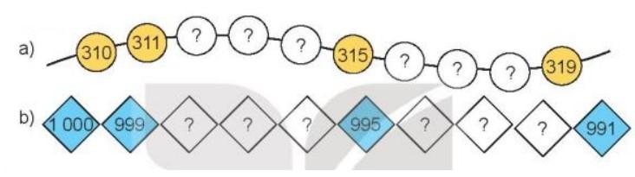  - GV Nhận xét, tuyên dương.  Bài 3: (Làm việc cá nhân) Số?  - GV cho HS làm bài tập vào vở.  - Gọi HS nêu kết quả, HS nhận xét lẫn nhau.  Sắp xếp các số 531, 513, 315, 351 theo thứ tự:  a) Từ bé đến lớn.  b) Từ lớn đến bé.  - GV nhận xét, tuyên dương.  Bài 4. (Làm việc cá nhân) Số?  - GV cho HS đọc yêu cầu của bài, phân tích đề bài.  - GV hướng dẫn: Ba con lợn có cân nặng lần lượt là 99 kg, 110 kg và 101 kg. Biết lợn trắng nặng nhất và lợn đen nhẹ hơn lợn khoang.  - Con lợn trắng cân nặng ? kg.  - Con lợn đen cân nặng ? kg.  - Con lợn khoang cân nặng ? kg.  - Các nhóm trình bày kết quả, nhận xét lẫn nhau.  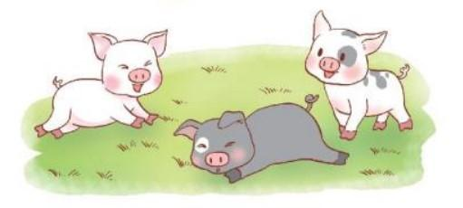  - GV Nhận xét, tuyên dương. | - 1 HS nêu cách so sánh số và đọc các dấu “>, <, =”.  - HS lần lượt làm bảng con viết số, điền dấu:  505 < 550  399 < 401  100 > 90 + 9  - HS làm việc theo nhóm.  -HS xác định xem số liền sau hơn hoặc kém số liền trước bao nhiêu đơn vị.  a)310;311;312;313;314;315;316;317;318;319.  b)1000; 999;998;997;996;995;994;993;992  991.  - HS làm vào vở.  a) Theo thứ tự từ bé đến lớn: 315, 351, 513, 531  b) Theo thứ tự từ lớn đến bé: 531, 513, 351, 315  - HS nêu yêu cầu của bài.  - HS làm bài  Ta có 99 kg < 101 kg < 110 kg  Biết lợn trắng nặng nhất nên:  - Con lợn trắng cân nặng 110 kg.  Lợn đen nhẹ hơn lợn khoang nên lợn đen nặng nên:  - Con lợn đen cân nặng 99 kg.  - Con lợn khoang cân nặng 101 kg.  - HS nêu kết quả:
  a) 505 ⍰ 550  399 ⍰ 401  100 ⍰ 90 + 9 | b) 400 + 70 + 5 ⍰ 475  738 ⍰ 700 + 30 + 7  50 + 1 ⍰ 50 – 1
3. Vận dụng.
- Mục tiêu:
+ Củng cố những kiến thức đã học trong tiết học để học sinh khắc sâu nội dung.
+ Vận dụng kiến thức đã học vào thực tiễn.
+ Tạo không khí vui vẻ, hào hứng, lưu luyến sau khi học sinh bài học.
- Cách tiến hành:
- GV tổ chức vận dụng bằng các hình thức như trò chơi, hái hoa,...sau bài học để học sinh nhận biết số theo thứ tự từ bé đến lớn, từ lớn đến bé, đọc số, viết số...  + Bài toán:....  - Nhận xét, tuyên dương | - HS tham gia để vận dụng kiến thức đã học vào thực tiễn.  + HS trả lời:.....

4. Điều chỉnh sau bài dạy:
..............................................................................................................................
..............................................................................................................................
..............................................................................................................................
_______________________________________________
Tiếng Việt
Bài 01 - Nói và nghe: Mùa hè của em

I. YÊU CẦU CẦN ĐẠT:
Sau bài học, HS có khả năng:
- Nói được những điều đáng nhớ trong kì nghỉ hè của mình.
- Phát triển năng lực ngôn ngữ.
Phát triển năng lực chung.
- Năng lực tự chủ, tự học: lắng nghe, đọc bài và trả lời các câu hỏi. Nêu được nội dung bài.
- Năng lực giải quyết vấn đề và sáng tạo: tham gia trò chơi, vận dụng.
- Năng lực giao tiếp và hợp tác: tham gia đọc trong nhóm.
Phát triển phẩm chất.
- Phẩm chất yêu nước: Biết yêu cảnh đẹp, quê hương qua bài tập đọc.
- Phẩm chất nhân ái: Biết yêu quý bạn bè qua câu chuyện về những trải nghiệm mùa hè.
- Phẩm chất chăm chỉ: Chăm chỉ đọc bài, trả lời câu hỏi.
- Phẩm chất trách nhiệm: Giữ trật tự, học tập nghiêm túc.
II. ĐỒ DÙNG DẠY HỌC
1. GV: Kế hoạch bài dạy, bài giảng Power point.
2. HS: Đọc trước bài TLCH cuối bài vào vở nháp, SGK, vở ghi Tiếng Việt
III. HOẠT ĐỘNG DẠY HỌC
1. Nói và nghe: Mùa hè của em
- Mục tiêu:
+ Nói được những điều đáng nhớ trong kì nghỉ hè của mình.
+ Phát triển năng lực ngôn ngữ.
- Cách tiến hành:
1.1. Hoạt động 1: Kể về điều em nhớ nhất trong kì nghỉ hè vừa qua.  - GV gọi HS đọc chủ đề và yêu cầu nội dung.  - GV tổ chức cho HS làm việc nhóm 4: HS kể về những điều nhớ nhất trong mùa hè của mình.  + Nếu HS không đi đâu, có thể kể ở nhà làm gì và giữ an toàn trong mùa hè đều đc.  - Gọi HS trình bày trước lớp.  - GV nhận xét, tuyên dương.  1.2. Hoạt động 2: Mùa hè năm nay của em có gì khác với mùa hè năm ngoái.  - GV gọi Hs đọc yêu cầu trước lớp.  - GV cho HS làm việc nhóm 2: Các nhóm đọc thầm gợi ý trong sách giáo khoa và suy nghĩ về các hoạt động trong 2 mùa hè của mình.  - Mời các nhóm trình bày.  - GV nhận xét, tuyên dương. | - 1 HS đọc to chủ đề: Mùa hè của em  + Yêu cầu: Kể về điều em nhớ nhất trong kì nghỉ hè vừa qua  - HS sinh hoạt nhóm và kể về điều đáng nhớ của mình trong mùa hè.  - HS trình kể về điều đáng nhớ của mình trong mùa hè.  - 1 HS đọc yêu cầu: Mùa hè năm nay của em có gì khác với mùa hè năm ngoái.  - HS trình bày trước lớp, HS khác có thể nêu câu hỏi. Sau đó đổi vai HS khác trình bày.
2. Vận dụng.
- Mục tiêu:
+ Củng cố những kiến thức đã học trong tiết học để học sinh khắc sâu nội dung.
+ Vận dụng kiến thức đã học vào thực tiễn.
+ Tạo không khí vui vẻ, hào hứng, lưu luyến sau khi học sinh bài học.
+ Phát triển năng lực ngôn ngữ.
- Cách tiến hành:
- GV tổ chức vận dụng để củng cố kiến thức và vận dụng bài học vào thực tiễn cho học sinh.  + Cho HS quan sát video cảnh một số bạn nhỏ thả diều trên đồng quê.  + GV nêu câu hỏi bạn nhỏ trong video nghỉ hè làm gi?  + Việc làm đó có vui không? Có an toàn không?  - Nhắc nhở các em tham khi nghỉ hè cần đảm bảo vui, đáng nhớ nhưng phải an toàn như phòng tránh điện, phòng tránh đuối nước,...  - Nhận xét, tuyên dương | - HS tham gia để vận dụng kiến thức đã học vào thực tiễn.  - HS quan sát video.  + Trả lời các câu hỏi.  - Lắng nghe, rút kinh nghiệm.
IV. ĐIỀU CHỈNH SAU BÀI HỌC
.....................................................................................................................................................................................................................................................................................................................................................................................................................................................................
______________________________________________

Tiếng Việt
Bài 01 - Viết (Nghe viết): Em yêu mùa hè

I. YÊU CẦU CẦN ĐẠT:
HS thực hiện được một số yêu cầu sau:
- Viết đúng chính tả bài thơ “Em yêu mùa hè” trong khoảng 15 phút.
- Viết đúng từ ngữ chứa vần c/k
- Phát triển năng lực ngôn ngữ.
Phát triển năng lực
- Năng lực tự chủ, tự học: lắng nghe, viết bài đúng, kịp thời và hoàn thành các bài tập trong SGK.
- Năng lực giải quyết vấn đề và sáng tạo: tham gia trò chơi, vận dụng.
- Năng lực giao tiếp và hợp tác: tham gia làm việc trong nhóm để trả lời câu hỏi trong bài.
Phát triển phẩm chất.
- Phẩm chất yêu nước: Biết yêu cảnh đẹp, quê hương qua bài viết.
- Phẩm chất chăm chỉ: Chăm chỉ viết bài, trả lời câu hỏi.
- Phẩm chất trách nhiệm: Giữ trật tự, học tập nghiêm túc.
II. ĐỒ DÙNG DẠY HỌC
1. GV:
- Kế hoạch bài dạy, bài giảng Power point.
- SGK và các thiết bị, học liệu phục vụ cho tiết dạy.
2. HS: Đọc trước bài viết, SGK, vở chính tả, vở BTTV tập 1
III. HOẠT ĐỘNG DẠY HỌC
Hoạt động của giáo viên | Hoạt động của học sinh
1. Khởi động.
- Mục tiêu: + Tạo không khí vui vẻ, phấn khởi trước giờ học.
+ Kiểm tra kiến thức đã học của học sinh ở bài trước.
- Cách tiến hành:
- GV tổ chức trò chơi để khởi động bài học.  + Câu 1: Xem tranh đoán tên đồ vật chứa c.  + Câu 2: Xem tranh đoán tên đồ vật chứa k.  - GV Nhận xét, tuyên dương.  - GV dẫn dắt vào bài mới | - HS tham gia trò chơi  + Trả lời: cá chép  + Trả lời: quả khế  - HS lắng nghe.
2. Khám phá.
- Mục tiêu:
+ Viết đúng chính tả bài thơ em yêu mùa hè trong khoảng 15 phút.
+ Phát triển năng lực ngôn ngữ.
- Cách tiến hành:
2.1. Hoạt động 1: Nghe – Viết. (làm việc cá nhân)  - GV giới thiệu nội dung: Bài thơ miêu tả cảnh đẹp thiên nhiên khi mùa hè về. Qua đó thấy được tình cảm của bạn nhỏ dành cho mùa hè.  - GV đọc toàn bài thơ.  - Mời 4 HS đọc nối tiếp bài thơ.  - GV hướng dẫn cách viết bài thơ:  + Viết theo khổ thơ 4 chữ như trong SGK  + Viết hoa tên bài và các chữ đầu dòng.  + Chú ý các dấu chấm và dấu chấm than cuối câu.  + Cách viết một số từ dễ nhầm lẫn: sim, lượn, dắt, xế, lưng, mát.  - GV đọc từng dòng thơ cho HS viết.  - GV đọc lại bài thơ cho HS soát lỗi.  - GV cho HS đổi vở dò bài cho nhau.  - GV nhận xét chung.  2.2. Hoạt động 2: Tìm và viết tên sự vật bắt đầu bằng c hoặc k trong các hình (làm việc nhóm 2).  - GV mời HS nêu yêu cầu.  - Giao nhiệm vụ cho các nhóm: Cùng nhau quan sát tranh, gọi tên các đồ vật và tìm tên sự vật bắt đầu bằng c hoặc k.  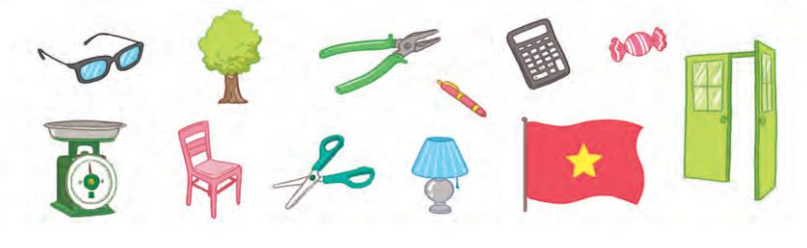  - Mời đại diện nhóm trình bày.  - GV nhận xét, tuyên dương, bổ sung.  2.3. Hoạt động 3: Tìm thêm từ ngữ chỉ sự vật, hoạt động có tiếng bắt đầu c hoặc k. (làm việc nhóm 4)  - GV mời HS nêu yêu cầu.  - Giao nhiệm vụ cho các nhóm: Tìm thêm từ ngữ chỉ sự vật, hoạt động có tiếng bắt đầu c hoặc k.  - GV gợi mở thêm:  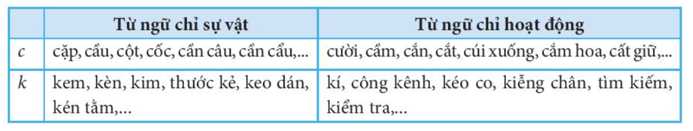  - Mời đại diện nhóm trình bày.  - GV nhận xét, tuyên dương. | - HS lắng nghe.  - HS lắng nghe.  - 4 HS đọc nối tiếp nhau.  - HS lắng nghe.  - HS viết bài.  - HS nghe, dò bài.  - HS đổi vở dò bài cho nhau.  - 1 HS đọc yêu cầu bài.  - các nhóm sinh hoạt và làm việc theo yêu cầu.  - Kết quả: Kính, cây, kìm, kẹo, cân, kéo, cờ, cửa  - Các nhóm nhận xét.  - 1 HS đọc yêu cầu.  - Các nhóm làm việc theo yêu cầu.  - Đại diện các nhóm trình bày
3. Vận dụng.
- Mục tiêu:
+ Củng cố những kiến thức đã học trong tiết học để học sinh khắc sâu nội dung.
+ Vận dụng kiến thức đã học vào thực tiễn.
+ Tạo không khí vui vẻ, hào hứng, lưu luyến sau khi học sinh bài học.
+ Phát triển năng lực ngôn ngữ.
- Cách tiến hành:
- GV gợi ý cho HS về các hoạt động trong kì nghỉ hè, đặc biệt là những hoạt động mà trong năm học không thực hiện được: về quê, đi du lịch, luyện tập thể thao (những môn em thích), các hoạt động khác: đọc sách, xem phim,...  - Hướng dẫn HS về trao đổi với người thân, lên kế hoạch cho hè năm tới. (Lưu ý với HS là phải trao đổi với người thân đúng thời điểm, rõ ràng, cụ thể. Biết lắng nghe phản hồi để tìm ra phương thức phù hợp.  - Nhận xét, đánh giá tiết dạy. | - HS lắng nghe để lựa chọn.  - Lên kế hoạch trao đổi với người thân trong thời điểm thích hợp
IV. Điều chỉnh sau bài dạy:
.......................................................................................................................................
.......................................................................................................................................
.......................................................................................................................................
___________________________________________
Tiếng Anh
Hướng dẫn đầu năm học
GV Bộ môn thực hiện
___________________________________________

Buổi chiều
Tiếng Việt
Bài 02: Về thăm quê

I. YÊU CẦU CẦN ĐẠT:
Sau bài học, HS thực hiện được một số yêu cầu:
- Học sinh đọc đúng rõ ràng bài thơ “Về thăm quê”.
- Biết nghỉ hơi ở chỗ ngắt nhịp thơ và giữa các dòng thơ.
- Bước đầu thể hiện cảm xúc qua giọng đọc.
- Hiểu nội dung bài: Nhận biết được tình cảm, suy nghĩ của bạn nhỏ khi nghỉ hè được về quê thăm bà, nhận biết được những tình cảm của bà – cháu thông qua từ ngữ, hình ảnh miêu tả cử chỉ, hành động, lời nói của nhân vật.
- Phát triển năng lực ngôn ngữ.
Phát triển năng lực chung.
- Năng lực tự chủ, tự học: lắng nghe, đọc bài và trả lời các câu hỏi. Nêu được nội dung bài.
- Năng lực giải quyết vấn đề và sáng tạo: tham gia trò chơi, vận dụng.
- Năng lực giao tiếp và hợp tác: tham gia đọc trong nhóm.
Phát triển phẩm chất.
- Phẩm chất yêu nước: Biết yêu quê hương, đất nước qua bài thơ.
- Phẩm chất nhân ái: Biết yêu quý bà và những người thân qua bài thơ.
- Phẩm chất chăm chỉ: Chăm chỉ đọc bài, trả lời câu hỏi.
- Phẩm chất trách nhiệm: Giữ trật tự, học tập nghiêm túc.
II. ĐỒ DÙNG DẠY HỌC.
1. GV:- Kế hoạch bài dạy, bài giảng Power point.
- SGK và các thiết bị, học liệu phục vụ cho tiết dạy.
2. HS: Đọc trước chuẩn bị bài vào vở nháp, SGK TV tập 1, vở ghi TV
III. HOẠT ĐỘNG DẠY HỌC.
ĐỌC: VỀ THĂM QUÊ

Hoạt động của giáo viên | Hoạt động của học sinh
1. Khởi động:
- Mục tiêu: + Tạo không khí vui vẻ, phấn khởi trước giờ học.
+ Kiểm tra kiến thức đã học của học sinh ở bài trước.
- Cách tiến hành:
- GV tổ chức trò chơi để khởi động bài học.  + Câu 1: Đọc đoạn 1 bài “Ngày gặp lại” và trả lời câu hỏi : Tìm những chi tiết thể hiện niềm vui khi gặp lại nhau của Chi và Sơn?  + GV nhận xét, tuyên dương.  + Câu 2: Đọc đoạn 4 bài “Ngày gặp lại” và nêu nội dung bài.  - GV Nhận xét, tuyên dương.  - GV dẫn dắt vào bài mới | - HS tham gia trò chơi.  + Đọc và trả lời câu hỏi: Sơn vẫy rối rít; Sơn cho Chi một chiếc diều rất xinh; Chi mừng rỡ chạy ra; Hai bạn có bao nhiêu chuyện kể với nhau.)  + Đọc và trả lời câu hỏi: Bài văn cho biết trải nghiệm mùa hè của các bạn nhỏ rất thú vị và đáng nhớ, dù ở nhà hoặc được đi đến những nơi xa, dù ở thành phố hay nông thôn.  - HS lắng nghe.
2. Khám phá.
- Mục tiêu:
+ Học sinh đọc đúng rõ ràng bài thơ “Về thăm quê”.
+ Biết nghỉ hơi ở chỗ ngắt nhịp thơ và giữa các dòng thơ.
+ Bước đầu thể hiện cảm xúc qua giọng đọc.
+ Nhận biết được tình cảm, suy nghĩ của bạn nhỏ khi nghỉ hè được về quê thăm bà, nhận biết được những tình cảm của bà - cháu thông qua từ ngữ, hình ảnh miêu tả cử chỉ, hành động, lời nói của nhân vật.
+ Phát triển năng lực ngôn ngữ.
- Cách tiến hành:
2.1. Hoạt động 1: Đọc văn bản.  - GV đọc mẫu: Đọc diễn cảm, nhấn giọng ở những từ ngữ giàu sức gợi tả, gợi cảm.  - GV HD đọc: Đọc trôi chảy toàn bài, nghỉ hơi ở chỗ ngắt nhịp thơ.  - Gọi 1 HS đọc toàn bài.  - GV chia khổ thơ: (4 khổ)  + Khổ 1: Từ đầu đến em vào ngõ.  + Khổ 2: Tiếp theo cho đến Luôn vất vả.  + Khổ 3: Tiếp theo cho đến về ra hái.  + Khổ 4: Còn lại.  - GV gọi HS đọc nối tiếp theo khổ thơ.  - Luyện đọc từ khó: Mỗi năm, luôn vất vả, chẳng mấy lúc, nhễ nhại, quạt liền tay,…  - Luyện đọc ngắt nhịp thơ:  Nghỉ hè/ em thích nhất  Được theo mẹ về quê/  - GV mời HS nêu từ ngữ giải nghĩa trong SGK. Gv giải thích thêm.  - Luyện đọc khổ thơ: GV tổ chức cho HS luyện đọc khổ thơ theo nhóm 4.  - GV nhận xét các nhóm.  2.2. Hoạt động 2: Trả lời câu hỏi.  - GV gọi HS đọc và trả lời lần lượt 4 câu hỏi trong sgk. GV nhận xét, tuyên dương.  - GV hỗ trợ HS gặp khó khăn, lưu ý rèn cách trả lời đầy đủ câu.  + Câu 1: Bạn nhỏ thích nhất điều gì khi nghỉ hè?  + Câu 2: Những câu thơ sau giúp em hiểu điều gì về bạn nhỏ?  Bà em cũng mùng ghê Bà mỗi năm một gầy  Khi thấy em vào ngõ. Chắc bà luôn vất vả.  + Câu 3: Kể những việc làm nói lên tình yêu thương của bà dành cho con cháu.  + Câu 4: Theo em, vì sao bạn nhỏ thấy vui thích trong kì nghỉ hè ở quê?  - GV mời HS nêu nội dung bài thơ.  - GV chốt: Bài thơ thể hiện tình cảm, suy nghĩ của bạn nhỏ khi nghỉ hè được về quê thăm bà và cảm nhận được những tình cảm của bà dành cho con cháu.  2.3. Hoạt động 3: Luyện đọc thuộc lòng (làm việc cá nhân, nhóm 2).  - GV cho HS chọn 3 khổ thơ mình thích và đọc một lượt.  - GV cho HS luyện đọc theo cặp.  - GV cho HS luyện đọc nối tiếp.  - GV mời một số học sinh thi đọc thuộc lòng trước lớp.  - GV nhận xét, tuyên dương. | - Hs lắng nghe.  - HS lắng nghe cách đọc.  - 1 HS đọc toàn bài.  - HS quan sát  - HS đọc nối tiếp theo đoạn.  - HS đọc từ khó.  - 2-3 HS đọc câu thơ.  - HS đọc giải nghĩa từ.  - HS luyện đọc theo nhóm 4.  - HS trả lời lần lượt các câu hỏi:  + Bạn nhỏ thích về thăm quê.  + 2 câu đầu: Bạn nhỏ cảm nhận được niềm vui của bà khi được gặp con cháu.  + 2 câu sau: Bạn nhỏ quan tâm tới sức khoẻ của bà, nhận ra bà yếu hơn, biết bà vất vả nhiều.  + Vườn bà có nhiều quả...cho cháu về ra hái: Thể hiện bà luôn nghĩ đến con cháu, muốn dành hết cho con cháu.  Em mồ hôi... quạt liền tay: thể hiện bà yêu thương cháu, chăm sóc từng li, từng tí.  Thoáng nghe...chập chờn: Bà kể chuyện...điều mà các cháu nhỏ thích.  + Được bà chăm sóc, yêu thương; có nhiều trái cây ngon; được bà kể chuyện,...  - HS nêu theo hiểu biết của mình.  - 2-3 HS nhắc lại nội dung bài thơ.  - HS chọn 3 khổ thơ và đọc lần lượt.  - HS luyện đọc theo cặp.  - HS luyện đọc nối tiếp.  - Một số HS thi đọc thuộc lòng trước lớp.
ĐIỀU CHỈNH SAU BÀI DẠY
……………………………………………………………………………………………………………………………………………………………………………………………………
_______________________________________________________________

Thứ Năm ngày 7 tháng 9 năm 2023
Buổi sáng
Toán
Bài 02: Ôn tập phép cộng, phép trừ trong phạm vi 1000 (T1)

I. YÊU CẦU CẦN ĐẠT:
Sau bài học, HS biết:
- Tính nhẩm, đặt tính rồi tính được các phép cộng,trừ có nhớ trong phạm vi 1000 (ôn tập).
- Biết đặt tính rồi tính các phép tính các phép tính dạng 100 trừ đi một số hoặc có tổng là 100. Chẳng hạn: 100 – 84 ; 84 + 16 (bổ sung)
- Thông qua hoạt động luyện tập thực hành, vận dụng giải bài toán thực tế.
- Phát triển năng lực lập luận, tư duy toán học và năng lực giao tiếp toán học
Phát triển các năng lực chung.
- Năng lực tự chủ, tự học: lắng nghe, trả lời câu hỏi, làm bài tập.
- Năng lực giải quyết vấn đề và sáng tạo: tham gia trò chơi, vận dụng.
- Năng lực giao tiếp và hợp tác: hoạt động nhóm.
Phát triển các phẩm chất.
- Phẩm chất nhân ái: Có ý thức giúp đỡ lẫn nhau trong hoạt động nhóm để hoàn thành nhiệm vụ.
- Phẩm chất chăm chỉ: Chăm chỉ suy nghĩ, trả lời câu hỏi; làm tốt các bài tập.
- Phẩm chất trách nhiệm: Giữ trật tự, biết lắng nghe, học tập nghiêm túc.
II. ĐỒ DÙNG DẠY HỌC
1. GV: Kế hoạch bài dạy, bài giảng Power point.
2. HS: SGK, vở ghi toán, vở nháp.
III. HOẠT ĐỘNG DẠY HỌC
Hoạt động của giáo viên | Hoạt động của học sinh
1. Khởi động:
- Mục tiêu: + Tạo không khí vui vẻ, phấn khởi trước giờ học.
+ Kiểm tra kiến thức đã học của học sinh ở bài trước.
- Cách tiến hành:
- GV tổ chức trò chơi để khởi động bài học.  - GV nhận xét, tuyên dương.  - GV dẫn dắt vào bài mới | - HS hát theo giai điệu  - HS lắng nghe.
2. Luyện tập:
- Mục tiêu:
+ Ôn tập, củng cố về tính nhẩm đặt tính rồi tính phép cộng và phép trừ.
+ Được làm quen dạng tính có tổng là 100 và dạng tính 100 trừ đi một số (Kiến thức bổ sung ).
+ Vận dụng vào giải bài toán thực tế.
- Cách tiến hành:
Bài 1. (Làm việc cá nhân) Tính nhẩm  - GV hướng dẫn cho HS nhận biết được phép cộng, trừ với số tròn chục, tròn trăm.  a) 50 + 40 b) 500 +400 d) 300 +700  90 – 50 900 – 500 1000 - 300  90 – 40 900 – 400 1000 - 700  - Câu a, b, d học sinh làm bảng con.  - GV nhận xét, tuyên dương.  Bài 2: (Làm việc nhóm 2) Đặt tính rồi tính:  - GV yêu cầu học sinh tính được phép cộng, trừ dạng 84 + 16 ;100 – 37 (theo mẫu).  - GV chia nhóm 2, các nhóm làm việc vào phiếu học tập nhóm.  - Các nhóm trình bày kết quả, nhận xét lẫn nhau.  a) 35 + 48 146 + 29 77 – 59 394 – 158  b) 84 + 16 75 + 25 100 – 37 100 – 45  Nêu mẫu và y.c HS nêu cách thực hiện  - GV Nhận xét, tuyên dương.  Bài 3: (Làm việc cá nhân) Số?  - GV cho HS làm bài tập vào vở.  - Gọi HS nêu kết quả, HS nhận xét lẫn nhau.  Kết quả:  - GV nhận xét, tuyên dương.  Bài 4: (Làm việc cá nhân) Bài toán:  Con trâu cân nặng 650 kg, con nghé cân nặng 150 kg. Hỏi:  a)Con trâu và con nghé cân nặng bao nhiêu ki-lô-gam?  b) Con trâu nặng hơn con nghé bao nhiêu ki – lô – gam?  -GV hướng dẫn học sinh phân tích bài toán: (Bài toán cho biết gì? hỏi gì) nêu cách giải.  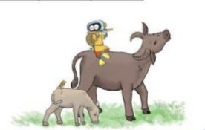  - GV nhận xét tuyên dương. | - 1 HS nêu cách nhẩm số  - Chẳng hạn: 500 + 400  Nhẩm: 5 trăm cộng 4 trăm = 9 trăm.  500 + 400 = 900  900 – 500  Nhẩm: 9 trăm trừ 5 trăm = 4 trăm.  900 - 500 = 400  - HS lần lượt làm bảng con.  - HS làm việc theo nhóm.  - Các nhóm nêu kết quả.  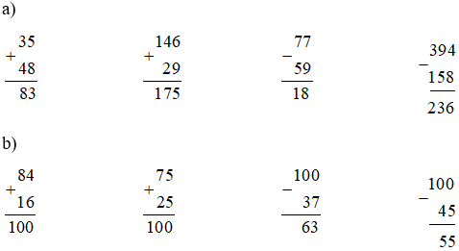  - HS làm vào vở.  - HS tính được tổng khi biết số hạng của tổng.  - HS viết kết quả của phép tính cộng vào ô có dấu ? trong bảng.  - Nhận xét bài làm của bạn  - HS đọc bài toán có lời văn, phân tich bài toán, nêu cách trình bày bài giải.  Bài giải:  a) Con trâu và con nghé cân nặng là:  650 + 150 = 800 (kg)  b) Con trâu nặng hơn con nghé là:  650 – 150 = 500 (kg)  Đáp số:a) 800 kg; b) 500 kg
  Số hạng | 30 | 18 | 66 | 59 | 130
  Số hạng | 16 | 25 | 28 | 13 | 80
  Tổng | 46 | ? | ? | ? | ?
  Số hạng | 30 | 18 | 66 | 59 | 130
  Số hạng | 16 | 25 | 28 | 13 | 80
  Tổng | 46 | 43 | 94 | 72 | 210
3. Vận dụng.
- Mục tiêu:
+ Củng cố những kiến thức đã học trong tiết học để học sinh khắc sâu nội dung.
+ Vận dụng kiến thức đã học vào thực tiễn.
+ Tạo không khí vui vẻ, hào hứng, lưu luyến sau khi học sinh bài học.
- Cách tiến hành:
- GV tổ chức vận dụng bằng các hình thức như trò chơi, hái hoa,...sau bài học để học sinh nhận biết cách cộng, trừ các số trong phạm vi 1000, đọc số, viết số...  + Bài toán:....  - Nhận xét, tuyên dương | - HS tham gia để vận dụng kiến thức đã học vào thực tiễn.  + HS trả lời:.....
4. Điều chỉnh sau bài dạy:
.....................................................................................................................................
.....................................................................................................................................
.....................................................................................................................................
__________________________________________

Tiếng Việt
Bài 2 - Viết: Ôn chữ hoa A, Ă, Â

I. YÊU CẦU CẦN ĐẠT:
Sau bài học, HS
- Viết đúng chữ viết hoa A, Ă, Â cỡ nhỏ, viết đúng từ ngữ và câu ứng dụng có chữ viết hoa A, Ă, Â.
- Phát triển năng lực ngôn ngữ.
Phát triển năng lực chung.
- Năng lực tự chủ, tự học: lắng nghe, đọc bài và trả lời các câu hỏi. Nêu được nội dung bài.
- Năng lực giải quyết vấn đề và sáng tạo: tham gia trò chơi, vận dụng.
- Năng lực giao tiếp và hợp tác: tham gia đọc trong nhóm.
Phát triển phẩm chất.
- Phẩm chất yêu nước: Biết yêu quê hương, đất nước qua bài thơ.
- Phẩm chất nhân ái: Biết yêu quý bà và những người thân qua bài thơ.
- Phẩm chất chăm chỉ: Chăm chỉ đọc bài, trả lời câu hỏi.
- Phẩm chất trách nhiệm: Giữ trật tự, học tập nghiêm túc.
II. ĐỒ DÙNG DẠY HỌC.
1. GV:- Kế hoạch bài dạy, bài giảng Power point.
- SGK và các thiết bị, học liệu phục vụ cho tiết dạy.
2. HS: Vở Tập viết 3, tập 1
III. HOẠT ĐỘNG DẠY HỌC.
1. Luyện viết.
- Mục tiêu:
+ Viết đúng chữ viết hoa A, Ă, Â cỡ nhỏ, viết đúng từ ngữ và câu ứng dụng có chữ viết hoa A, Ă, Â.
+ Phát triển năng lực ngôn ngữ.
- Cách tiến hành:
1.1. Hoạt động 4: Ôn chữ viết hoa (làm việc cá nhân, nhóm 2)  - GV dùng video giới thiệu lại cách viết chữ hoa A, Ă, Â.  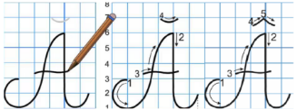  - GV viết mẫu lên bảng.  - GV cho HS viết bảng con (hoặc vở nháp).  - Nhận xét, sửa sai.  - GV cho HS viết vào vở.  - GV chấm một số bài, nhận xét tuyên dương.  1.2. Hoạt động 5: Viết ứng dụng (làm việc cá nhân, nhóm 2).  a. Viết tên riêng.  - GV mời HS đọc tên riêng.  - GV giới thiệu: Đông Anh là một huyện nằm ở phía bắc Thủ đô Hà Nội, cách trung tâm thành phố 15km.  - GV yêu cầu HS viết tên riêng vào vở.  - GV nhận xét, tuyên dương, bổ sung.  b. Viết câu.  - GV yêu cầu HS đọc câu.  - GV giới thiệu câu ứng dụng: câu ca dao giới thiệu về một miền quê có di tích gắn liền với câu chuyện An Dương Vương xây thành Cổ Loa.  - GV nhắc HS viết hoa các chữ trong câu thơ: A, Đ, G L, T, V. Lưu ý cách viết thơ lục bát.  - GV cho HS viết vào vở.  - GV yêu cầu nhận xét chéo nhau trong bàn.  - GV chấm một số bài, nhận xét, tuyên dương. | - HS quan sát video.  - HS quan sát.  - HS viết bảng con.  - HS viết vào vở chữ hoa A, Ă, Â.  - HS đọc tên riêng: Đông Anh.  - HS lắng nghe.  - HS viết tên riêng Đông Anh vào vở.  - 1 HS đọc yêu câu:  Ai về đến huyện Đông Anh  Ghé xem phong cảnh Loa Thành Thục Vương  - HS lắng nghe.  - HS viết câu thơ vào vở.  - HS nhận xét chéo nhau.
2. Vận dụng.
- Mục tiêu:
+ Củng cố những kiến thức đã học trong tiết học để học sinh khắc sâu nội dung.
+ Vận dụng kiến thức đã học vào thực tiễn.
+ Tạo không khí vui vẻ, hào hứng, lưu luyến sau khi học sinh bài học.
+ Phát triển năng lực ngôn ngữ.
- Cách tiến hành:
- GV tổ chức vận dụng để củng cố kiến thức và vận dụng bài học vào thực tiễn cho học sinh.  + Cho HS quan sát video cảnh một số làng quê ở Việt Nam.  + GV nêu câu hỏi em thấy có những cảnh đẹp nào mà em thích ở một số làng quê?  - Hướng dẫn các em lên kế hoạch nghỉ hè năm tới vui vẻ, an toàn. | - HS tham gia để vận dụng kiến thức đã học vào thực tiễn.  - HS quan sát video.  + Trả lời các câu hỏi.  - Lắng nghe, rút kinh nghiệm.
IV. Điều chỉnh sau bài dạy:
.................................................................................................................................
.................................................................................................................................
____________________________________________

Âm nhạc
Học bài hát: Múa lân
GV bộ môn thực hiện
_______________________________________________________

Tự nhiên và xã hội
CHỦ ĐỀ 1: GIA ĐÌNH
Bài 01: Họ hàng và những ngày kỉ niệm của gia đình (tiết 1)

I. YÊU CẦU CẦN ĐẠT:
Sau khi học, học sinh sẽ:
- Nêu được mối quan hệ họ hàng, nội ngoại.
- Xưng hô đúng với các thành viên trong gia đình thuộc họ nội, họ ngoại.
Phát triển năng lực chung.
- Năng lực tự chủ, tự học: Có biểu hiện chú ý học tập, tự giác tìm hiểu bài để hoàn thành tốt nội dung tiết học.
- Năng lực giải quyết vấn đề và sáng tạo: Có biểu hiện tích cực, sáng tạo trong các hoạt động học tập, trò chơi, vận dụng.
- Năng lực giao tiếp và hợp tác: Có biểu hiện tích cực, sôi nổi và nhiệt tình trong hoạt động nhóm. Có khả năng trình bày, thuyết trình… trong các hoạt động học tập.
Phát triển phẩm chất.
- Phẩm chất nhân ái: Có biểu hiện yêu quý những người trong gia đình, họ hàng, biết nhớ về những ngày lễ trọng đại của gia đình.
- Phẩm chất chăm chỉ: Có tinh thần chăm chỉ học tập, luôn tự giác tìm hiểu bài.
- Phẩm chất trách nhiệm: Giữ trật tự, biết lắng nghe, học tập nghiêm túc. Có trách nhiệm với tập thể khi tham gia hoạt động nhóm.
II. ĐỒ DÙNG DẠY HỌC
- GV: Kế hoạch bài dạy, bài giảng Power point.
- HS: SGK, vở BT TV tập 1
III. HOẠT ĐỘNG DẠY HỌC
Hoạt động của giáo viên | Hoạt động của học sinh
1. Khởi động:
- Mục tiêu:
+ Tạo không khí vui vẻ, phấn khởi trước giờ học.
+ Kiểm tra kiến thức đã học của học sinh ở bài trước.
- Cách tiến hành:
- GV mở bài hát “Ba ngọn nến lung linh” để khởi động bài học.  + GV nêu câu hỏi: trong bài hát nói về những ai?  + Tác giả bài hát đã ví ba là gì, mẹ là gì và con là gì?  - GV Nhận xét, tuyên dương.  - GV dẫn dắt vào bài mới | - HS lắng nghe bài hát.  + Trả lời: Bài hát nói về ba, mẹ và con.  + Trả lời: Tác giả bài hát ví ba là cây nến vàng, mẹ là cây nến xanh, con là cây nến hồng.  - HS lắng nghe.
2. Khám phá:
- Mục tiêu:
+ Nêu được mối quan hệ họ hàng, nội ngoại.
+ Xưng hô đúng với các thành viên trong gia đình thuộc họ nội, họ ngoại.
- Cách tiến hành:
Hoạt động 1. Tìm hiểu về họ hàng bên nội, bên ngoại. (làm việc cá nhân)  - GV chia sẻ 4 bức tranh và nêu câu hỏi. Sau đó mời học sinh quan sát và trình bày kết quả.  + Những người nào là họ hàng bên nội?  + Những người nào là họ hàng bên ngoại?  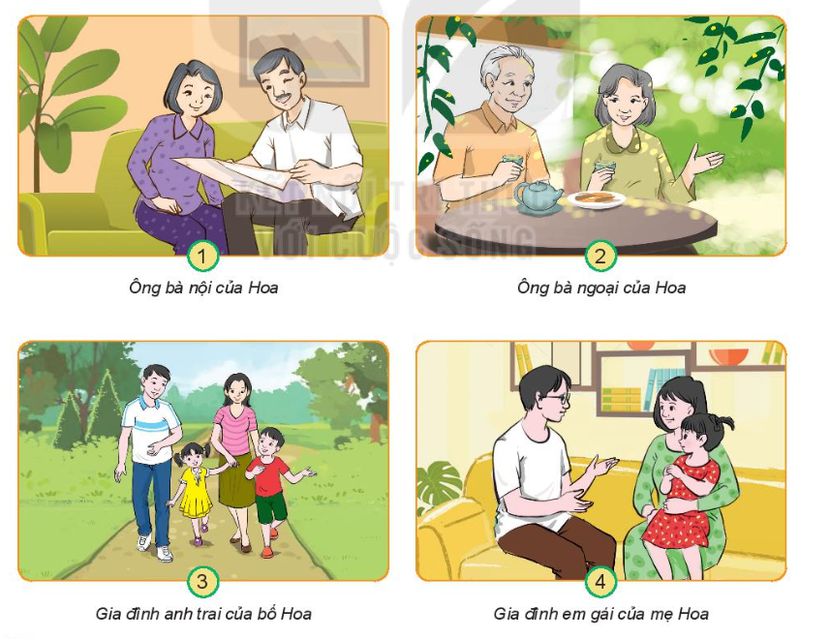  - GV mời các HS khác nhận xét.  - GV nhận xét chung, tuyên dương.  - GV chốt HĐ1 và mời HS đọc lại.  Họ hàng là người có mối quan hệ dựa trên huyết thống. Những người có mối quan hệ huyết thống với bố là họ hàng bên nội, với mẹ là họ hàng bên ngoại. Những người trong gia đình của người có mối quan hệ huyết thống với bố là thành viên trong gia đình thuộc họ hàng bên nội. Những người trong gia đình của người có mối quan hệ huyết thống với mẹ là thành viên trong gia đình thuộc họ hàng bên ngoại. | - Học sinh đọc yêu cầu bài và tiến trình bày:  + Họ hàng bên nội của Hoa: Ông bà nội của Hoa, gia đình anh trai của bố Hoa.  + Họ hàng bên ngoại của Hoa: Ông bà ngoại của Hoa, gia đình em gái của mẹ Hoa.  - HS nhận xét ý kiến của bạn.  - Lắng nghe rút kinh nghiệm.  - 1 HS nêu lại nội dung HĐ1
Hoạt động 2. Tìm hiểu cách xưng hô bên nội, bên ngoại. (làm việc nhóm 2)  - GV chia sẻ 2 bức tranh và nêu câu hỏi. Sau đó mời các nhóm tiến hành thảo luận và trình bày kết quả.  + Quan sát tranh, đọc thông tin và cho biết Hoa xưng hô như thế nào với những người trong gia đình thuộc họ hàng bên nội và bên ngoại?  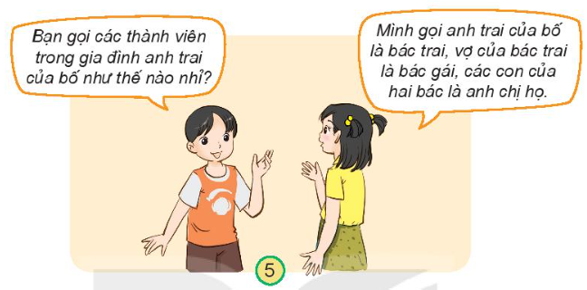  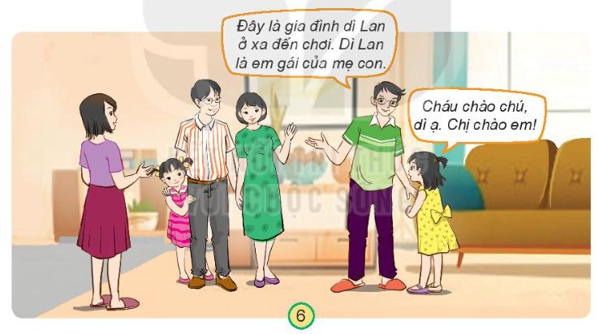  - GV mời các nhóm khác nhận xét.  - GV nhận xét chung, tuyên dương và bổ sung thêm:  + Các thành viên trong gia đình họ hàng bên nội, bên ngoại bao gồm: ông bà nội; anh, chị em của bố và gia đình (chồng/vợ và con) của họ.  + Các thành viên gia đình họ hàng bên ngoại bao gồm: ông bà ngoại; anh, chị em của mẹ và gia đình (chồng/vợ và con) của họ.  + Cách xưng hô thì tuỳ vào địa phương, ví dụ em gái của bố ở miền Bắc gọi là cô, còn miền trung gọi à “o”,...  - GV chốt nội dung HĐ2 và mời HS đọc lại:  Họ hàng bên nội hoặc bên ngoại bao gồm ông, bà, anh chị em ruột của bố hoặc mẹ và con ruột của họ. Ở mỗi vùng miền có cách xưng hô khác nhau đối với những thành viên trong họ hàng. | - Học sinh chia nhóm 2, đọc yêu cầu bài và tiến hành thảo luận.  - Đại diện các nhóm trình bày:  + Hoa gọi anh trai của bố là bác trai; Vợ của bác trai là bác gái; con trai và con gái của các bác gọi là anh họ, chị họ.  + Hoa gọi em gái của mẹ là dì; chồng của dì là chú (theo cách gọi của người miền Bắc); con gái của dì và chú là em họ.  - Đại diện các nhóm nhận xét.  - Lắng nghe rút kinh nghiệm.  - 1 HS nêu lại nội dung HĐ2
3. Luyện tập:
- Mục tiêu:
+ Biết cách xưng hô và nêu được mối quan hệ họ hàng, nội ngoại qua sơ đồ.
- Cách tiến hành:
Hoạt động 3. Thực hành nói, điền thông tin còn thiếu cách Hoa xưng hô với các thành viên trong gia đình bên nội, bên ngoại. (Làm việc nhóm 4)  - GV chia sẻ sơ đồ và nêu câu hỏi. Sau đó mời các nhóm tiến hành thảo luận và trình bày kết quả.  + Em hãy nói cách Hoa xưng hô với các thành viên trong gia đình thuộc họ hàng bên nội, bên ngoại trong sơ đồ dưới đây.  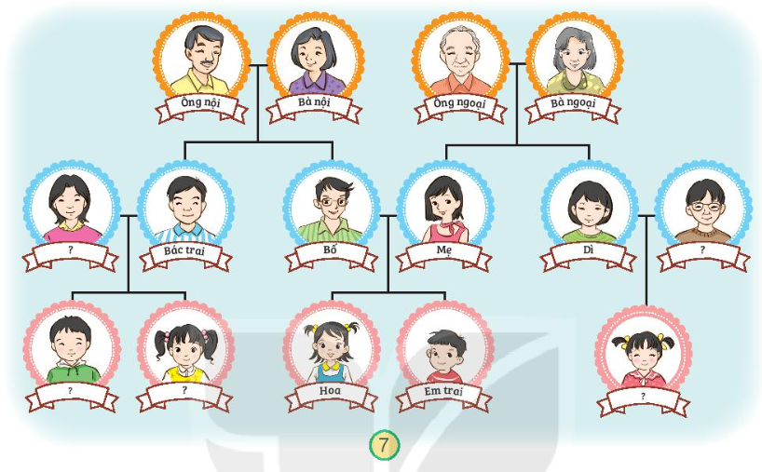  - GV mời các nhóm khác nhận xét.  - GV nhận xét chung, tuyên dương. | - Học sinh chia nhóm 4, đọc yêu cầu bài và tiến hành thảo luận.  - Đại diện các nhóm trình bày:  Thành viên trong gia đình thuộc họ hàng bên nội của Hoa: Ông nội-bà nội (bố mẹ của bố Hoa); bác trai-bác gái (anh trai và vợ của anh trai của bố); anh, chị họ (con của bác trai, bác gái).  Thành viên trong gia đình thuộc họ hàng bên ngoại của Hoa: Ông ngoại-bà ngoại (bố mẹ của mẹ Hoa); dì-chú (em gái và chồng của em gái của mẹ); em họ (con của gì và chú).  - Các nhóm nhận xét.  - Lắng nghe, rút kinh nghiệm.
4. Vận dụng.
- Mục tiêu:
+ Củng cố những kiến thức đã học trong tiết học để học sinh khắc sâu nội dung.
+ Vận dụng kiến thức đã học vào thực tiễn.
+ Tạo không khí vui vẻ, hào hứng, lưu luyến sau khi học sinh bài học.
- Cách tiến hành:
- GV tổ chức trò chơi “Ai nhanh-Ai đúng”: Gv mô tả về một số người thân trong gia đình họ hàng, yêu cầu học sinh chỉ ra người đó là ai?  + Người phụ nữ sinh ra mẹ mình là ai?  + Người đàn ông được bà nội sinh ra sau bố mình là ai?  + Người phụ nữ được bà ngoại sinh ra sau mẹ mình là ai?  + Người con trai của bác trai và bác gái thì ta gọi là gì?  - GV đánh giá, nhận xét trò chơi.  - Nhận xét sau tiết dạy, dặn dò về nhà. | - HS lắng nghe luật chơi.  - Học sinh tham gia chơi:  + Đó là bà ngoại.  + Đó là chú.  + Đó là dì.  +Đó là anh họ.
IV. ĐIỀU CHỈNH SAU BÀI DẠY:
.......................................................................................................................................
........................................................................................................................................
__________________________________________

Buổi chiều
Toán
Bài 02: Ôn tập phép cộng, phép trừ trong phạm vi 1000 (T2)

I. YÊU CẦU CẦN ĐẠT:
Sau bài học, HS làm được
- Tính nhẩm, đặt tính rồi tính được các phép cộng,trừ có nhớ trong phạm vi 1000 (ôn tập).
- Biết đặt tính rồi tính các phép tính các phép tính dạng 100 trừ đi một số hoặc có tổng là 100. Chẳng hạn: 100 – 84 ; 84 + 16 (bổ sung)
- Thông qua hoạt động luyện tập thực hành, vận dụng giải bài toán thực tế.
- Phát triển năng lực lập luận, tư duy toán học và năng lực giao tiếp toán học
Phát triển năng lực chung.
- Năng lực tự chủ, tự học: lắng nghe, trả lời câu hỏi, làm bài tập.
- Năng lực giải quyết vấn đề và sáng tạo: tham gia trò chơi, vận dụng.
- Năng lực giao tiếp và hợp tác: hoạt động nhóm.
Phát triển phẩm chất.
- Phẩm chất nhân ái: Có ý thức giúp đỡ lẫn nhau trong hoạt động nhóm để hoàn thành nhiệm vụ.
- Phẩm chất chăm chỉ: Chăm chỉ suy nghĩ, trả lời câu hỏi; làm tốt các bài tập.
- Phẩm chất trách nhiệm: Giữ trật tự, biết lắng nghe, học tập nghiêm túc.
II. ĐỒ DÙNG DẠY HỌC
1. GV: Kế hoạch bài dạy, bài giảng Power point.
2. HS: Xem trước bài ôn tập, SGK, Vở ghi
III. HOẠT ĐỘNG DẠY HỌC
Hoạt động của giáo viên | Hoạt động của học sinh
1. Khởi động:
- Mục tiêu: + Tạo không khí vui vẻ, phấn khởi trước giờ học.
+ Kiểm tra kiến thức đã học của học sinh ở bài trước.
- Cách tiến hành:
- GV tổ chức trò chơi để khởi động bài học.  Nhẩm kết quả của từng phép tính và tìm số điền vào các ô trống. Mỗi lần có kq đúng sẽ nhận được phụ kiện có trong ô đó.  - GV Nhận xét, tuyên dương.  - GV dẫn dắt vào bài mới | - HS tham gia trò chơi: Thu thập phụ kiện đi biển  + Trả lời:  + Trả lời  - HS lắng nghe.
2. Luyện tập:
- Mục tiêu:
+ Ôn tập, củng cố về các tính phép cộng , trừ (cả trường hợp có hai dấu phép tính)
+ Liên hệ tìm số lớn nhất, số bé nhất .
+ Vận dụng vào giải bài toán thực tế. (một bước tính)
- Cách tiến hành:
Bài 1. (Làm việc cá nhân) Số:  - GV hướng dẫn cho HS nhận biết được hiệu khi biết số bị trừ và số trừ tương ứng với số tròn trăm, tròn nghìn.  - GV nhận xét, tuyên dương.  Bài 2: (Làm việc nhóm 2) Số:  - GV yêu cầu học sinh tính được phép tính từ trái sang phải (nhẩm kết quả) rồi (viết)  số thích hợp vào ô có dấu (?)  - GV chia nhóm 2, các nhóm làm việc vào phiếu học tập nhóm.  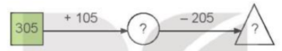  - Các nhóm trình bày kết quả, nhận xét lẫn nhau.  - GV Nhận xét, tuyên dương.  Bài 3: (Làm việc cá nhân)  a)Những chữ nào ghi phép tính có kết quả lớn hơn 150?  b)Những chum nào ghi phép tính có kết quả bằng nhau?  - GV cho HS làm bài tập vào vở.  - Gọi HS nêu kết quả, HS nhận xét lẫn nhau.  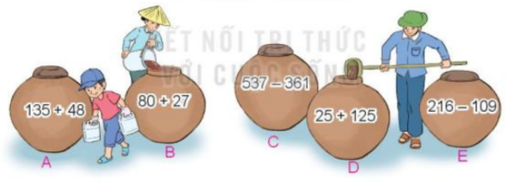  - GV nhận xét, tuyên dương.  Bài 4: (Làm việc cá nhân) Bài toán:  Ở một trường học, khối lớp Ba có 142 học sinh, khối lớp Bốn có ít hơn khối lớp Ba 18 học sinh. Hỏi:  a)Khối lớp Bốn có bao nhiêu học sinh?  b) Cả hai khối có bao nhiêu học sinh?  -GV hướng dẫn học sinh phân tích bài toán: (Bài toán cho biết gì? hỏi gì) nêu cách giải.  - GV nhận xét tuyên dương. | - HS viết được kết quả của phép tính thích hợp ở ô có dấu (?) trong bảng.  -HS nêu kết quả  - HS làm việc theo nhóm.  - Các nhóm nêu kết quả.  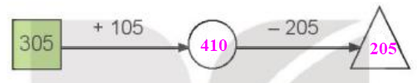  - HS làm vào vở.  - HS tính được tổng của các phép tính ghi trên chum.  - HS viết kết quả của phép tính vào vở.  -Nêu kết quả  - HS đọc bài toán có lời văn, phân tich bài toán, nêu cách trình bày bài giải.  Tóm tắt:  Khối Ba: 142 học sinh  Khối Bốn: ít hơn 18 học sinh  Khối Bốn:...học sinh?  Cả hai khối: ...học sinh?  Bài giải:  a) Số học sinh của khối Bốn là:  142 - 18 = 124 (học sinh)  b) Cả hai khối lớp có tất cả số học sinh là:  142 + 124 = 266 (học sinh)266 học sinh.
  Số bị trừ | 1000 | 563 | 210 | 100 | 216
  Số trừ | 200 | 137 | 60 | 26 | 132
  Hiệu | 800 | ? | ? | ? | ?
3. Vận dụng.
- Mục tiêu:
+ Củng cố những kiến thức đã học trong tiết học để học sinh khắc sâu nội dung.
+ Vận dụng kiến thức đã học vào thực tiễn.
+ Tạo không khí vui vẻ, hào hứng, lưu luyến sau khi học sinh bài học.
- Cách tiến hành:
- GV tổ chức vận dụng bằng các hình thức như trò chơi, hái hoa,...sau bài học để học sinh nhận biết các phép tính cộng, trừ, đọc số, viết số...  + Bài toán:....  - Nhận xét, tuyên dương | - HS tham gia để vận dụng kiến thức đã học vào thực tiễn.  + HS trả lời:.....
4. Điều chỉnh sau bài dạy:
......................................................................................................................................
......................................................................................................................................
......................................................................................................................................
________________________________________________

Hoạt động trải nghiệm
CHỦ ĐỀ: TỰ GIỚI THIỆU VỀ MÌNH
Hoạt động giáo dục theo chủ đề: Chân dung em

I. YÊU CẦU CẦN ĐẠT:
Sau bài học:
- Học sinh nhận ra được những đặc điểm đáng nhớ về hình dáng bên ngoài của mình.
- Tự tin về cơ thể của mình.
2. Năng lực chung.
- Năng lực tự chủ, tự học: bản thân tự tin về hình dáng của bản thân trước tập thể.
- Năng lực giải quyết vấn đề và sáng tạo: Biết xây dựng cho mình hình ảnh đẹp trước bạn bè (sạch sẽ, gọn gàng, mặc lịch sự,…).
- Năng lực giao tiếp và hợp tác: Biết chia sẻ với bạn về hiểu biết của mình về chăm sóc bản thân để có hình ảnh đẹp.
3. Phẩm chất.
- Phẩm chất nhân ái: tôn trọng bạn, yêu quý và cảm thông về hình ảnh của bạn..
- Phẩm chất chăm chỉ: Có tinh thần chăm chỉ rèn luyện để xây dựng hình ảnh bản thân trước tập thể.
- Phẩm chất trách nhiệm: Có ý thức với lớp, tôn trọng hình ảnh của bạn bè trong lớp.
II. ĐỒ DÙNG DẠY HỌC
- GV: Kế hoạch bài dạy, bài giảng Power point.
- HS: SGK và các thiết bị, học liệu phục vụ cho tiết dạy.
III. HOẠT ĐỘNG DẠY HỌC
Hoạt động của giáo viên | Hoạt động của học sinh
1. Khởi động:
- Mục tiêu:
+ Tạo không khí vui vẻ, phấn khởi trước giờ học.
+ Xây dựng kĩ năng quan sát để nhận ra đặc điểm khác biệt trong ngoại hình, trang phục của mọi người xung quanh.
- Cách tiến hành:
- GV tổ chức trò chơi “Đây là ai” để khởi động bài học.  + GV giới thiệu 3 bức tranh: nàng tiên cá, ông bụt, chú bé người gỗ. Yêu cầu HS quan sát để nhận ra nét riêng của mỗi nhân vật trong tranh: nụ cười, khuôn mặt, đối mắt, hàm răng, mái tóc, màu da, mũi,...  + Lớp chia thành 3 nhóm và bốc thăm chọn nhân vật, thảo luận và miêu tả nhân vật của mình.  + Mời đại diện các nhóm trình bày.  - GV Nhận xét, tuyên dương.  - GV dẫn dắt vào bài mới | - HS lắng nghe.  - HS chia nhóm và bốc thăm nhân vật, thảo luận để miêu tả nhân vật theo các gợi ý.  - Đại diện nhóm trình bày.  - HS lắng nghe.
2. Khám phá:
- Mục tiêu: Nhận ra được nét độc đáo của mình trên gương mặt và cảm thấy tự hào, thú vị về điều đó.
- Cách tiến hành:
* Hoạt động 1: Tạo hình gương mặt vui nhộn của em. (làm việc cá nhân)  - GV Yêu cầu học sinh soi gương và tìm ra nét riêng của mình.  - Chia sẻ những nét riêng của mình trước lớp.  - GV mời các HS khác nhận xét.  - GV nhận xét chung, tuyên dương.  - GV chốt ý và mời HS đọc lại.  Mỗi người đều có một nét riêng của mình. Ai cũng có nét đáng yêu, đáng nhớ,... | - Học sinh đọc yêu cầu bài và quan sát bản thân trong gương để tìm ra những nét riêng của mình.  - Một số HS chia sẻ trước lớp.  - HS nhận xét ý kiến của bạn.  - Lắng nghe rút kinh nghiệm.  - 1 HS nêu lại nội dung
3. Luyện tập:
- Mục tiêu: Tạo và giới thiệu được với bạn nét riêng của mình qua sản phẩm tạo hình.
- Cách tiến hành:
Hoạt động 2. Tạo hình gương mặt vui nhộn của em. (Làm việc nhóm 2)  - GV nêu yêu cầu học sinh thảo luận nhóm 2:  + Tao hình gương mặt em bằng những nguyên liệu em có: lá cây, viên sỏi, cúc áo, sợi len,...  + Chú ý nhấn mạnh nét đặc biệt của em trên gương mặt.  + Giới thiệu với bạn nét riêng của em qua sản phẩm.  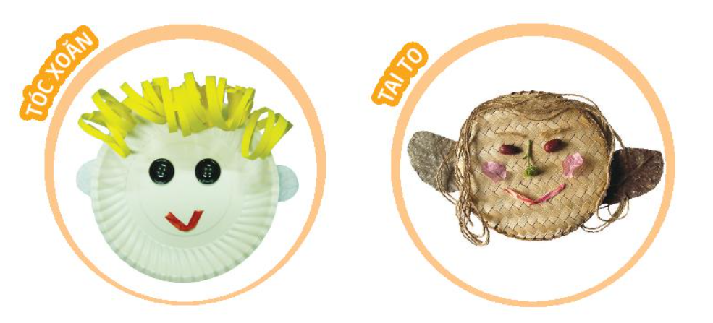  - GV mời các nhóm khác nhận xét.  - GV nhận xét chung, tuyên dương. | - Học sinh chia nhóm 2, đọc yêu cầu bài và tiến hành thảo luận.  - Đại diện các nhóm giới thiệu về nét riêng của nhóm qua sản phẩm.  - Các nhóm nhận xét.  - Lắng nghe, rút kinh nghiệm.
4. Vận dụng.
- Mục tiêu:
+ Củng cố những kiến thức đã học trong tiết học để học sinh khắc sâu nội dung.
+ Vận dụng kiến thức đã học vào thực tiễn.
+ Tạo không khí vui vẻ, hào hứng, lưu luyến sau khi học sinh bài học.
- Cách tiến hành:
- GV nêu yêu cầu và hướng dẫn học sinh về nhà cùng với người thân:  + Soi gương và nhận xét em giống ai.  + Xác định những nét riêng của mỗi người và nét chung của cả nhà.  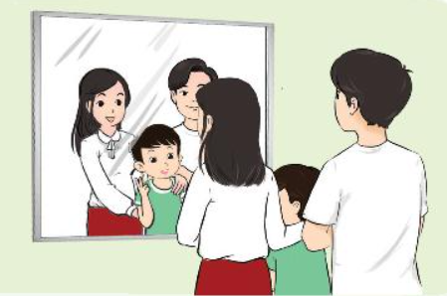  - Nhận xét sau tiết dạy, dặn dò về nhà. | - Học sinh tiếp nhận thông tin và yêu cầu để về nhà ứng dụng.  - HS lắng nghe, rút kinh nghiệm
IV. ĐIỀU CHỈNH SAU BÀI DẠY:
...........................................................................................................................
...........................................................................................................................
___________________________________________
Mỹ thuật
Bài 01: Sắc màu của chữ (Tiết 1)
GVBM thực hiện
_________________________________________________________________

Thứ Sáu ngày 8 tháng 9 năm 2023
Buổi sáng
Toán
Bài 03: Tìm số hạng trong một tổng

I. YÊU CẦU CẦN ĐẠT:
Sau bài học, HS:
- Biết cách tìm được số hạng chưa biết trong một tổng số bị trừ, số trừ (dựa vào mối quan hệ giữa thành phần và kết quả của phép tính)
-Vận dụng giải được các bài tập, bài toán có liên quan
- Thông qua các hoạt động giải các bài tập, bài toán thực tế liên quan đến tìm phép cộng, phép trừ.
- Phát triển năng lực lập luận, tư duy toán học và năng lực giao tiếp giải quyết vấn đề.
Phát triển năng lực chung.
- Năng lực tự chủ, tự học: lắng nghe, trả lời câu hỏi, làm bài tập.
- Năng lực giải quyết vấn đề và sáng tạo: tham gia trò chơi, vận dụng.
- Năng lực giao tiếp và hợp tác: hoạt động nhóm.
Phát triển phẩm chất.
- Phẩm chất nhân ái: Có ý thức giúp đỡ lẫn nhau trong hoạt động nhóm để hoàn thành nhiệm vụ.
- Phẩm chất chăm chỉ: Chăm chỉ suy nghĩ, trả lời câu hỏi; làm tốt các bài tập.
- Phẩm chất trách nhiệm: Giữ trật tự, biết lắng nghe, học tập nghiêm túc.
II. ĐỒ DÙNG DẠY HỌC
- GV: Kế hoạch bài dạy, bài giảng Power point.
- HS: SGK , vở ghi toán, vở nháp (ôn lại bảng cộng trừ có nhớ)
III. HOẠT ĐỘNG DẠY HỌC
Hoạt động của giáo viên | Hoạt động của học sinh
1. Khởi động:
- Mục tiêu: + Tạo không khí vui vẻ, phấn khởi trước giờ học.
+ Kiểm tra kiến thức đã học của học sinh ở bài trước.
- Cách tiến hành:
- GV tổ chức trò chơi Đội cứu hộ Chip và Dale  + Câu 1: 405 + 210  + Câu 2: 100 + 250 – 50  + Câu 3: 988 – 188 + 100  - GV nhận xét, tuyên dương.  - GV dẫn dắt vào bài mới | - HS tham gia trò chơi  + Trả lời:  + Trả lời  - HS lắng nghe.
2. Luyện tập:
- Mục tiêu:
+ Nhận biết được số hạng chưa biết, số hạng đã biết và tổng đã cho, từ đó biết cách tìm số hạng chưa biết trong một tổng (bằng cách lấy tổng trừ đi số hạng đã biết)
+ Vận dụng vào giải bài tập,bài toán thực tế có liên quan.
Khám phá: GV hướng dẫn HS cách tiếp cận  Bài toán thực tế  Phép tính xuất hiện số hạng chưa biết  Quy tắc tìm số hạng trong một tổng  -Từ bài toán thực tế (SGK), GV giúp HS phát hiện ra phép tính 10 + = 14 (trong đó là số hạng cần tìm).  ?  ?  -Từ cách tìm số táo đỏ: 14 – 10 = 4, GV giúp HS nêu ra quy tắc “Muốn tìm một số hạng, ta lấy tổng trừ đi số hạng kia”.  GV lấy thêm ví dụ để củng cố thêm cho học sinh “quy tắc” tìm số hạng trong một tổng.  Hoạt động:  Bài 1. (Làm việc nhóm 2) Tìm số hạng (theo mẫu).  - GV hướng dẫn 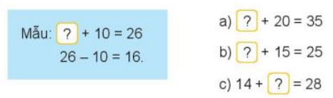  - GV nhận xét, tuyên dương.  Bài 2: (Làm việc cá nhân) Số:  - GV yêu cầu học sinh tìm được số hạng trong một tổng (chỉ cần nếu, viết số hạng thích hợp ở ô có dấu (?) trong bảng)  -GV hỏi HS vì sao em tìm được số hạng đó?  - GV cho HS làm việc cá nhân.  - GV cho HS trình bày kết quả, nhận xét lẫn nhau.  - GV Nhận xét, tuyên dương.  Bài 3: (Làm việc cá nhân). Bài toán:  Hai bên có tất cả 65 thuyền để chở khách đi tham quan, trong đó bến thứ nhất có 40 thuyền. Hỏi bến thứ hai có bao nhiêu thuyền?  -GV hướng dẫn học sinh phân tích bài toán: (Bài toán cho biết gì? hỏi gì) nêu cách giải.  -GV lưu ý cho học sinh số thuyền của bến thứ hai = số thuyền của hai bến đò - số thuyền của bến thứ nhất.  - GV cho HS làm bài tập vào vở.  - Gọi HS nêu kết quả, HS nhận xét lẫn nhau  - GV nhận xét tuyên dương. | - HS theo dõi GV hướng dẫn.  -Nêu được quy tắc “Muốn tìm số hạng chưa biết, ta lấy tổng trừ đi số hạng kia”  - HS tìm số hạng chưa biết.  - HS theo dõi GV hướng dẫn.  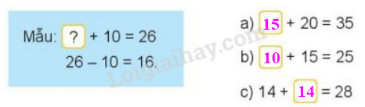  - Nêu được cách làm “Muốn tìm số hạng chưa biết ta lấy tổng trừ đi số hạng kia” ”.  - HS làm việc theo nhóm.  - Các nhóm nêu kết quả.  - HS làm vào vở.  - HS học sinh tìm được số hạng trong một tổng.  - Nêu cách tìm số hạng chưa biết.  - HS viết kết quả của phép tính vào vở.  - Nêu kết quả  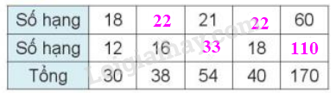  - HS đọc bài toán có lời văn, phân tich bài toán, nêu cách trình bày bài giải.  Bài giải  Bến thứ hai có số thuyền là:  65 - 40 = 25 (thuyền)  Đáp số: 25 thuyền.
  Số hạng | 18 | ? | 21 | ? | 60
  Số hạng | 12 | 16 | ? | 18 | ?
  Tổng | 30 | 38 | 54 | 40 | 170
3. Vận dụng.
- Mục tiêu:
+ Củng cố những kiến thức đã học trong tiết học để học sinh khắc sâu nội dung.
+ Vận dụng kiến thức đã học vào thực tiễn.
+ Tạo không khí vui vẻ, hào hứng, lưu luyến sau khi học sinh bài học.
- Cách tiến hành:
- GV tổ chức vận dụng bằng các hình thức như trò chơi, hái hoa,...sau bài học để học sinh nhận biết quy tắc tìm thành phần chưa biết. đọc số, viết số...  + Bài toán:....  - Nhận xét, tuyên dương | - HS tham gia để vận dụng kiến thức đã học vào thực tiễn.  + HS trả lời:.....
4. Điều chỉnh sau bài dạy:
...................................................................................................................................................
...................................................................................................................................................
...................................................................................................................................................
________________________________________________

Tiếng Việt
Bài 02 - Luyện tập: Từ ngữ chỉ sự vật, hoạt động.
Câu giới thiệu, câu nêu hoạt động

I. YÊU CẦU CẦN ĐẠT:
Sau bài học, HS:
- Dựa vào tranh minh hoạ, tìm được từ ngữ chỉ sự vật (từ ngữ chỉ người, chỉ con vật) và từ ngữ chỉ hoạt động của người, của con vật. Đặt được câu giới thiệu và câu nêu hoạt động.
- Hình thành và phát triển tình cảm yêu quê hương, sự quan tâm, yêu quý, biết ơn, đối với những người thân trong gia đình dòng họ.
- Phát triển năng lực ngôn ngữ.
Phát triển năng lực chung.
- Năng lực tự chủ, tự học: lắng nghe, viết bài đúng, kịp thời và hoàn thành các nội dung trong SGK.
- Năng lực giải quyết vấn đề và sáng tạo: tham gia trò chơi, vận dụng.
- Năng lực giao tiếp và hợp tác: Tham gia làm việc nhóm trong các hoạt động học tập.
Phát triển phẩm chất.
- Phẩm chất yêu nước: Biết yêu quê hương, đất nước qua quan sát và tìm hiểu các hình ảnh trong bài.
- Phẩm chất nhân ái: Biết yêu quý và tôn trọng bạn trong làm việc nhóm.
- Phẩm chất chăm chỉ: Chăm chỉ viết bài, trả lời câu hỏi.
- Phẩm chất trách nhiệm: Giữ trật tự, học tập nghiêm túc.
II. ĐỒ DÙNG DẠY HỌC
- GV: Kế hoạch bài dạy, bài giảng Power point.
- HS: SGK, vở BTTV
III. HOẠT ĐỘNG DẠY HỌC
Hoạt động của giáo viên | Hoạt động của học sinh
1. Khởi động.
- Mục tiêu: Tạo không khí vui vẻ, phấn khởi trước giờ học.
- Cách tiến hành:
- GV tổ chức trò chơi để khởi động bài học.  + Câu 1: Đọc 2 khổ thơ đầu bài “Về thăm quê” trả lời câu hỏi: Bạn nhỏ thích nhất điều gì khi nghỉ hè?  + Câu 2: Đọc 2 khổ thơ cuối bài “Về thăm quê” trả lời câu hỏi: Nội dung của bài thơ nói gì?  - GV nhận xét, tuyên dương  - GV dẫn dắt vào bài mới | - HS tham gia chơi:  - 1 HS đọc bài và trả lời:  + Bạn nhỏ thích về thăm quê.  - 1 HS đọc bài và trả lời:  + Bài thơ thể hiện tình cảm, suy nghĩ của bạn nhỏ khi nghỉ hè được về quê thăm bà và cảm nhận được những tình cảm của bà dành cho con cháu.
2. Khám phá.
- Mục tiêu:
+ Dựa vào tranh minh hoạ, tìm được từ ngữ chỉ sự vật (từ ngữ chỉ người, chỉ con vật) và từ ngữ chỉ hoạt động của người, của con vật. Đặt được câu giới thiệu và câu nêu hoạt động.
+ Biết viết tin nhắn trên điện thoại.
+ Hình thành và phát triển tình cảm yêu quê hương, sự quan tâm, yêu quý, biết ơn, đối với những người thân trong gia đình dòng họ.
+ Đọc mở rộng theo yêu cầu.
+ Phát triển năng lực ngôn ngữ.
- Cách tiến hành:
2.1. Hoạt động 1: Luyện từ và câu (làm việc cá nhân, nhóm)  a. Tìm từ ngữ chỉ sự vật, hoạt động.  Bài 1: Dựa vào tranh, tìm từ ngữ chỉ sự vật, hoạt động. (Làm việc nhóm 2)  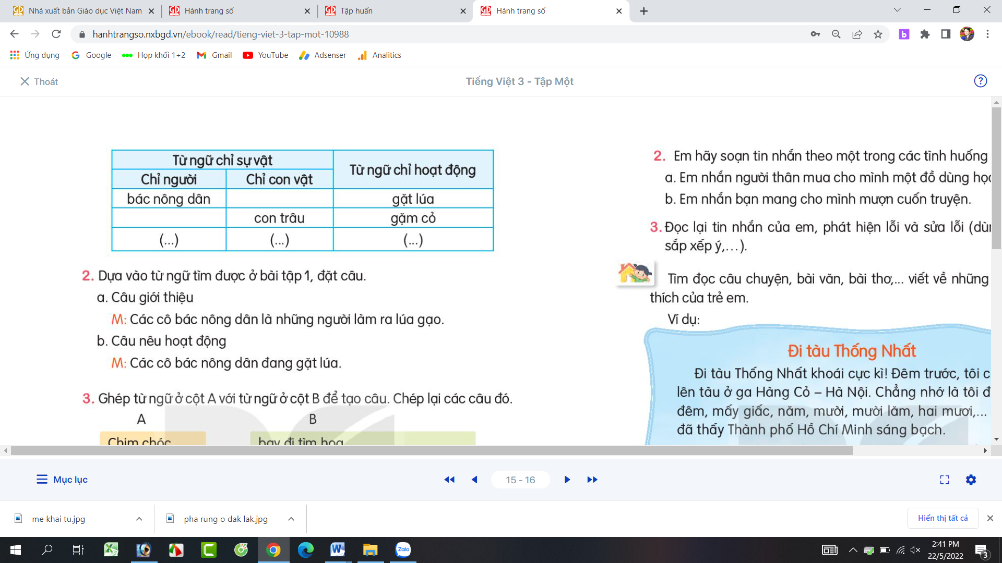  - GV mời cầu HS đọc yêu cầu bài 1.  - Giao nhiệm vụ cho các nhóm làm việc:  - Mời đại diện nhóm trình bày.  - Mời các nhóm nhận xét, bổ sung.  - Nhận xét, chốt đáp án:  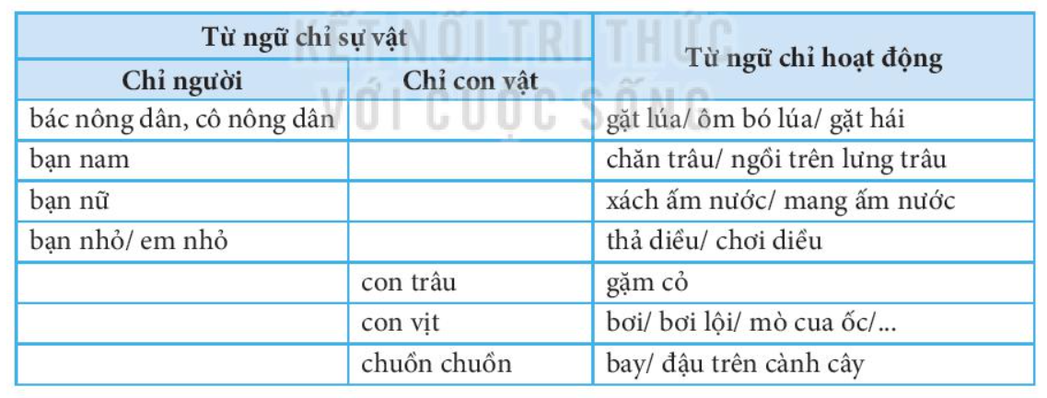  b. Đặt câu giới thiệu và câu nêu hoạt động  Bài 2: Dựa vào từ ngữ tìm được ở bài tập 1, đặt câu giới thiệu và câu nêu hoạt động. (làm việc cá nhân)  - GV mời HS nêu yêu cầu bài tập 2.  - GV giao nhiệm vụ cho HS suy nghĩ, đặt câu trong vở nháp.  - Mời HS đọc câu đã đặt.  - Mời HS khác nhận xét.  - GV nhận xét, tuyên dương, bổ sung.  Bài 3: Ghép từ ngữ để tạo câu (làm việc nhóm)  - GV yêu cầu HS đọc yêu cầu bài 3.  - GV giao nhiệm vụ làm việc theo nhóm 4, ghép các từ ngữ để tạo thành câu:  - GV mời các nhóm trình bày kết quả.  - GV yêu cầu các nhóm khác nhận xét.  - GV nhận xét, tuyên dương, chốt đáp án  + Chim chóc đua nhau hót trong vòm cây.  + Bầy ong bay đi tìm hoa.  + Đàn cá bơi dưới hồ nước. | - 1 HS đọc yêu cầu bài 1  - HS làm việc theo nhóm 2.  - Đại diện nhóm trình bày:  - Các nhóm nhận xét, bổ sung.  - HS quan sát, bổ sung.  - 1 HS đọc yêu cầu bài tập 2.  - HS suy nghĩ, đặt câu vào vở nháp.  - Một số HS trình bày kết quả.  - HS nhận xét bạn.  - HS đọc yêu cầu bài tập 3.  - Các nhóm làm việc theo yêu cầu.  - Đại diện nhóm trình bày.  - Các nhóm nhận xét chéo nhau.  - Theo dõi bổ sung.  - HS đọc yêu cầu bài tập 1.  - HS suy nghĩ và trả lời.  - HS nhận xét trình bày của bạn.
  Chim chóc | bay đi tìm hoa.
  Bầy ong | đua nhau hót trong vòm cây.
  Đàn cá | bơi dưới hồ nước.
3. Vận dụng.
- Mục tiêu:
+ Củng cố những kiến thức đã học trong tiết học để học sinh khắc sâu nội dung.
+ Vận dụng kiến thức đã học vào thực tiễn.
+ Tạo không khí vui vẻ, hào hứng, lưu luyến sau khi học sinh bài học.
+ Phát triển năng lực ngôn ngữ.
- Cách tiến hành:
- GV cho Hs đọc bài mở rộng “Đi tàu Thống nhất” trong SGK.  - GV trao đổi những về những hoạt động HS yêu thích trong bài  - GV giao nhiệm vụ HS về nhà tìm đọc thêm những bài văn, bài thơ,...viết về những hoạt động yêu thích của em.  - Nhận xét, đánh giá tiết dạy. | - HS đọc bài mở rộng.  - HS trả lời theo ý thích của mình.  - HS lắng nghe, về nhà thực hiện.
IV. Điều chỉnh sau bài dạy:
.......................................................................................................................................
.......................................................................................................................................
.......................................................................................................................................
_______________________________________________________

Giáo dục thể chất
Giới thiệu chương trình
Biến đổi đội hình từ một hàng dọc thành hai ba hàng dọc và ngược lại (t1)
GV bộ môn thực hiện
_____________________________________________
Tự nhiên và xã hội
Bài 01: Họ nội, họ ngoại (tiết 2)
(Bài học Stem)

I. YÊU CẦU CẦN ĐẠT
Sau bài học, HS
- Giúp học sinh tìm hiểu về mối quan hệ họ hàng nội, ngoại, xưng hô đúng với các thành viên trong gia đình thuộc họ nội, họ ngoại, thể hiện được tình cảm, sự gắn bó của bản thân với họ hàng nội, ngoại.
- Học sinh thảo luận, thiết kế cây gia đình bằng vật liệu đơn giản, tái sử dụng và đồ dùng học tập của các môn học.
- Dựa vào cây gia đình để giới thiệu về các thành viên trong gia đình họ hàng nội, ngoại.
- Thông qua các hoạt động quan sát, nhận biết mối quan hệ họ hàng nội ngoại, cách xưng hô đúng với các thành viên trong gia đình,... HS bước đầu hình thành năng lực nhận thức khoa học, năng lực tìm hiểu môi trường xung quanh.
- Thông qua hoạt động nhóm để tạo ra sản phẩm, HS có cơ hội bồi dưỡng tình cảm, hiểu được sự gắn bó của bản thân với họ hàng nội, ngoại, từ đó bồi dưỡng phẩm chất nhân ái, trung thực.
II. ĐỒ DÙNG DẠY HỌC
1. Chuẩn bị của giáo viên
- Các phiếu học tập (như ở phụ lục
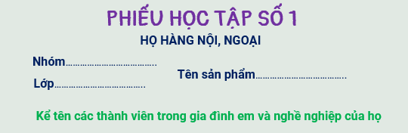 | 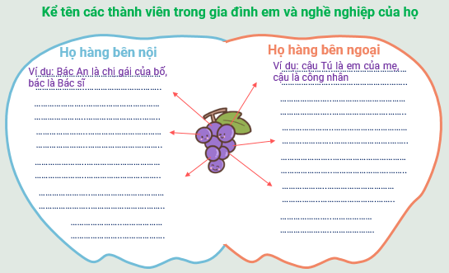 | 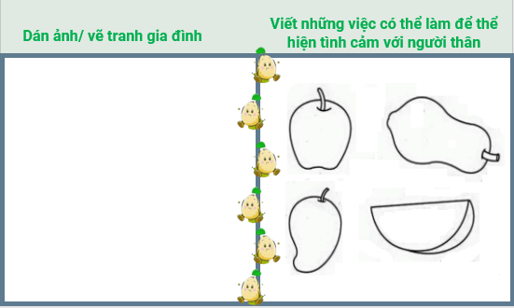
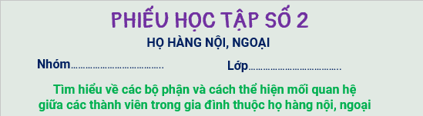 | 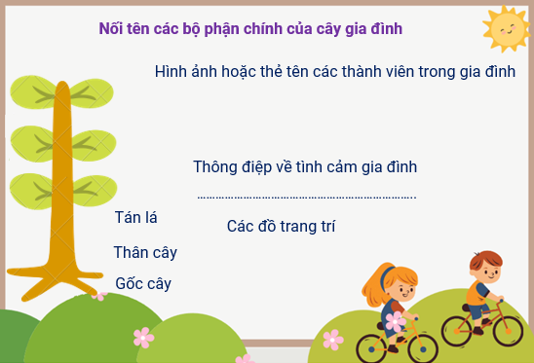 | 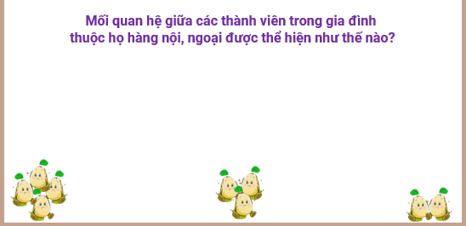
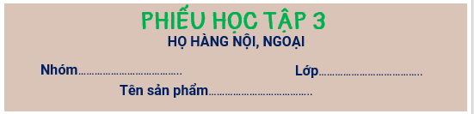 | 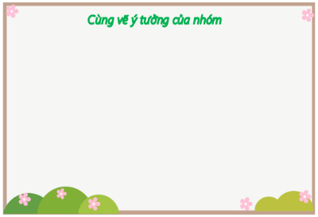 | 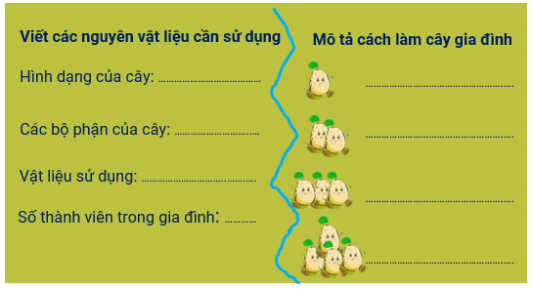
- Dụng cụ và vật liệu (dành cho 1 HS).

STT | Thiết bị/ học liệu | Số lượng
1 | Giấy bìa A4 | 2 tờ
2 | Ống giấy (nếu có sẵn) | 01
3 | Băng dính hai mặt hoặc hồ dán | 1 cuộn/1 lọ
2. Chuẩn bị của học sinh (dành cho 1 học sinh)

STT | Thiết bị/dụng cụ | Số lượng
1 | Thước kẻ | 1 cái
2 | Kéo thủ công | 1 cái
3 | Hộp bút (lông) màu | 1 hộp
4. | Giấy màu | 1 tập
5 | Thông tin, tranh ảnh có các thành viên gia đình thuộc họ nội, họ ngoại để giới thiệu | Tuỳ thuộc vào HS
III. CÁC HOẠT ĐỘNG DẠY HỌC CHỦ
Hoạt động của giáo viên | Hoạt động của học sinh
Hoạt động 1: Khởi động  Cách tiến hành:  - GV mời HS tham gia trò chơi “đoán tuổi”.  Gia đình bạn Minh có 5 người, hãy đoán tuổi từng người trong gia đình nhé.  - Thời gian suy nghĩ mỗi câu hỏi là 5 giây.  Câu 1: Bạn Minh năm nay lên lớp 3, hỏi năm nay bạn Minh bao nhiêu tuổi?  Câu 2: Bố Minh hơn Minh 30 tuổi, hỏi năm nay bố Minh bao nhiêu tuổi?  Câu 3: 4 năm trước tuổi Minh bằng tuổi em gái hiện nay, hỏi em gái Minh bao nhiêu tuổi?  Câu 4: Tuổi mẹ Minh gấp 7 lần tuổi em gái Minh, hỏi năm nay mẹ Minh bao nhiêu tuổi?  Câu 5: Tổng số tuổi của 3 anh em Minh là 17 tuổi. Hỏi 3 năm nữa em trai Minh bao nhiêu tuổi?  - GV nhận xét và tuyên dương HS có nhiều câu trả lời đúng.  GV mời cả lớp hát và vận động theo nhạc của bài hát: “Có ông bà, có ba má” của nhạc sĩ Sông Trà.  GV tổ chức cho HS trao đổi sau khi hát.  - Em cho biết bài hát nhắc đến những ai trong gia đình bạn nhỏ?  - Theo em, các thành viên trong gia đình bạn nhỏ có mối quan hệ với nhau như thế nào?  - GV nhận xét câu trả lời của HS và chiếu ví dụ mẫu từ đó dẫn dắt nêu nhiệm vụ của bài học, ghi bảng để cả lớp cùng theo dõi. | - HS theo dõi.  -HS trả lời.  - HS trả lời.  - HS trả lời.  - HS trả lời.  - HS trả lời.  - HS hát và vận động theo nhạc của bài hát.  - HS trao đổi, thảo luận.  - HS trả lời.  - HS theo dõi.
Hoạt động 2: Tìm hiểu về mối quan hệ họ hàng nội, ngoại trong gia đình
- GV tổ chức cho HS làm việc nhóm mỗi nhóm từ  6 – 8 HS.  - GV yêu cầu các nhóm quan sát sơ đồ và cho biết:  + Những thành viên nào là họ hàng bên nội của bạn Minh.  + Những thành viên nào là họ hàng bên ngoại của bạn Minh.  + Cách Minh xưng hô với các thành viên trong gia đình thuộc họ hàng bên nội và bên ngoại như thế nào?  - GV mời 1 nhóm lên báo cáo kết quả thảo luận.  - GV mời các nhóm khác lên bổ sung.  - GV nhận xét câu trả lời của HS và chiếu đáp án.  - GV mở rộng thêm cách xưng hô với các thành viên trong họ hàng nội, ngoại ở các vùng miền có sự khác biệt.  Ví dụ:  Người sinh ra mình thì ở miền bắc gọi là mẹ, miền nam gọi là má, miền trung gọi là mạ.  Chị gái của bố miền bắc gọi là bác gái, miền nam gọi là cô, miền trung gọi là o.  GV chia cặp đôi:  - Cô mời các em lấy phiếu học tập số 1 đã chuẩn bị ở nhà để kể về một số thành viên trong gia đình thuộc họ hàng bên nội và bên ngoại trong nhóm đôi của em.  - Cô mời em lên chia sẻ về một số thành viên trong gia đình thuộc họ hàng bên nội và bên ngoại của mình (em có thể sử dụng tranh ảnh của các thành viên trong gia đình để giới thiệu).  - Cô mời em lên chia sẻ về công việc và nghề nghiệp của người lớn trong gia đình em.  - GV yêu cầu HS: Em hãy cắt những tờ giấy hình bàn tay và viết những việc có thể làm để thể hiện tình cảm với người thân.  - Cô mời em lên chia sẻ trước lớp về những việc em có thể làm để thể hiện tình cảm với các thành viên trong gia đình thuộc họ hàng bên nội, bên ngoại.  - GV: Cô mời các em hãy dán những bàn tay ghi việc làm của mình lên “Cây hạnh phúc” và cùng nhau thực hiện những việc làm đó hằng ngày nhé.  - GV tổng kết và chuyển sang hoạt động tiếp theo. | - HS làm việc nhóm.  -HS lên báo cáo kết quả.  - Đại diện các nhóm khác bổ sung.  - HS theo dõi.  - HS thực hiện.  - HS chia sẻ.  - HS chia sẻ.  - HS thực hiện cắt.  - HS thực hiện dán.
Hoạt động 3: Đề xuất ý tưởng và cách làm “cây gia đình”
a. GV chuẩn bị “cây gia đình”  - Cô mời các em quan sát “cây gia đình” và hoàn thành phiếu học tập số 2.  - Cô mời em lên chia sẻ trước lớp về các bộ phận và cách thể hiện mối liên hệ giữa các thành viên trong gia đình họ hàng nội, ngoại.  - GV đưa ra câu hỏi trao đổi:  - Theo em “cây gia đình ” có đặc điểm gì? (chất liệu, thông tin trên cây gia đình, cách thể hiện thông tin: viết hay vẽ hay xé dán).  - GV nhận xét câu trả lời của HS.  - Đưa ra tiêu chí làm cây gia đình:  + Thể hiện được các thành viên trong gia đình, họ hàng bên nội, bên ngoại.  + Thể hiện đúng mối quan hệ và cách xưng hô với các thành viên trong gia đình thuộc họ hàng bên nội, bên ngoại.  + Hình ảnh đẹp mắt, chữ viết rõ ràng.  b. GV tổ chức cho HS thảo luận nhóm đôi, hoàn thành phiếu học tập số 3 để chia sẻ về ý tưởng làm “cây gia đình” theo gợi ý.  + Hình dạng của cây (hình trụ, hình chữ nhật).  + Các bộ phận của cây.  + Nguyên vật liệu sử dụng (đất nặn, que gỗ, giấy).  + Số thành viên trong gia đình.  - GV mời HS: Em hãy chia sẻ về ý tưởng làm “cây gia đình” của mình.  - GV nhận xét và lưu ý HS: Các em có thể sử dụng giấy màu, vẽ để thể hiện hình ảnh, thông tin trong “cây gia đình”.  - GV tổng kết hoạt động: Chúng ta đã có ý tưởng và giải pháp làm “cây gia đình”, chúng ta sẽ chuẩn bị dụng cụ và vật liệu để giờ sau làm cây gia đình các em nhé.  - GV hướng dẫn HS thực hiện các nhiệm vụ tiếp theo. | - HS quan sát và hoàn thành phiếu học tập số 2.  - HS chia sẻ.  - HS trao đổi và trả lời câu hỏi.  - HS theo dõi.  - HS thảo luận nhóm theo gợi ý.  - HS hoàn thành phiếu học tập số 3.  - HS chia sẻ.  - HS theo dõi.
IV. NHIỆM VỤ TIẾP THEO
- Các em hãy cùng nhau chuẩn bị các dụng cụ, vật liệu cho buổi học sau.
- Giấy trắng hoặc giấy màu, bìa, bút màu, bút chì, tẩy, thước kẻ, kéo, keo, lõi giấy, đất nặn.
______________________________________________

Buổi chiều
Tiếng Việt
Bài 2 - Luyện tập: Viết tin nhắn

I. YÊU CẦU CẦN ĐẠT:
Sau bài học, HS
- Biết viết tin nhắn trên điện thoại.
- Hình thành và phát triển tình cảm yêu quê hương, sự quan tâm, yêu quý, biết ơn, đối với những người thân trong gia đình dòng họ.
- Đọc mở rộng theo yêu cầu.
- Phát triển năng lực ngôn ngữ.
Phát triển năng lực chung.
- Năng lực tự chủ, tự học: lắng nghe, viết bài đúng, kịp thời và hoàn thành các nội dung trong SGK.
- Năng lực giải quyết vấn đề và sáng tạo: tham gia trò chơi, vận dụng.
- Năng lực giao tiếp và hợp tác: Tham gia làm việc nhóm trong các hoạt động học tập.
Phát triển phẩm chất.
- Phẩm chất yêu nước: Biết yêu quê hương, đất nước qua quan sát và tìm hiểu các hình ảnh trong bài.
- Phẩm chất nhân ái: Biết yêu quý và tôn trọng bạn trong làm việc nhóm.
- Phẩm chất chăm chỉ: Chăm chỉ viết bài, trả lời câu hỏi.
- Phẩm chất trách nhiệm: Giữ trật tự, học tập nghiêm túc.
II. ĐỒ DÙNG DẠY HỌC
- GV: Kế hoạch bài dạy, bài giảng Power point, điện thoại
- HS: SGK , Vở BTTV, giấy viết tin nhắn
III. HOẠT ĐỘNG DẠY HỌC
Hoạt động của giáo viên | Hoạt động của học sinh
1. Khởi động.
- Mục tiêu: Tạo không khí vui vẻ, phấn khởi trước giờ học.
- Cách tiến hành:
- GV tổ chức trò chơi để khởi động bài học.  Nêu tình huống: Bố đi công tác xa, em muốn nhờ bố mua quà cho em thì em phải làm thế nào?  - GV nhận xét, tuyên dương  - GV dẫn dắt vào bài mới | - HS nêu câu TL
2. Khám phá: Luyện viết tin nhắn.
a. Nhận biết các cách viết tin nhắn. (làm việc chung cả lớp)  Bài tập 1: So sánh để tìm điểm khác nhau giữa hai tin nhắn.  a. Người viết tin nhắn và người nhận tin nhắn.  b. Nội dung tin nhắn.  c. Phương tiện thực hiện.  - GV yêu cầu HS đọc yêu cầu bài 1.  - GV yêu cầu HS suy nghĩ trả lời từng câu a, b, c  - GV yêu cầu HS khác nhận xét.  - GV nhận xét, tuyên dương và chốt đáp án.  b. Thực hành viết tin nhắn. (làm việc cá nhân)  Bài tập 2: Em hãy viết tin nhắn theo một trong các tình huống sau:  a. Em nhắn người thân mua cho mình một đồ dùng học tập.  b. Em nhắn bạn mang cho mình mượn cuốn truyện.  - GV mời HS đọc yêu cầu bài 2.  - GV giao nhiệm vụ cho HS suy nghĩ và viết tin nhắn vào vở.  - GV yêu cầu HS trình bày kết quả.  - GV mời HS nhận xét.  - GV nhận xét, tuyên dương, bổ sung.  Bài tập 3: Đọc lại tin nhắn của em, phát hiện lỗi và sửa lỗi. (Làm việc nhóm 4)  - GV mời HS đọc yêu cầu bài 3.  - GV giao nhiệm vụ cho các nhóm: Mỗi bạn trong nhóm đọc tin mình viết, các thành viên trong nhóm nghe và góp ý sửa lỗi.  - GV yêu cầu các nhóm trình bày kết quả.  - GV mời các nhóm khác nhận xét.  - GV nhận xét, tuyên dương, bổ sung. | - HS đọc yêu cầu bài tập 1.  - HS suy nghĩ và trả lời.  - HS nhận xét trình bày của bạn.  - HS đọc yêu cầu bài 2.  - HS thực hành viết tin nhắn vào vở.  - HS trình bày kết quả.  - HS nhận xét bạn trình bày.  - HS đọc yêu cầu bài 3.  - Các nhóm làm việc theo yêu cầu.  - Đại diện các nhóm trình bày kết quả.  - Nhóm khác nhận xét, bổ sung.  - HS lắng nghe, điều chỉnh.
3. Vận dụng.
- Mục tiêu:
+ Củng cố những kiến thức đã học trong tiết học để học sinh khắc sâu nội dung.
+ Vận dụng kiến thức đã học vào thực tiễn.
+ Tạo không khí vui vẻ, hào hứng, lưu luyến sau khi học sinh bài học.
+ Phát triển năng lực ngôn ngữ.
- GV cho Hs đọc bài mở rộng “Đi tàu Thống nhất” trong SGK.  - GV trao đổi những về những hoạt động HS yêu thích trong bài  - GV giao nhiệm vụ HS về nhà tìm đọc thêm những bài văn, bài thơ,...viết về những hoạt động yêu thích của em.  - Nhận xét, đánh giá tiết dạy. | - HS đọc bài mở rộng.  - HS trả lời theo ý thích của mình.  - HS lắng nghe, về nhà thực hiện.
IV. Điều chỉnh sau bài dạy:
............................................................................................................................................................
............................................................................................................................................................
_____________________________________________

______________________________________________

Tiếng Anh
Getting Started – Lesson 1
GV bộ môn thực hiện
_____________________________________________

Hoạt động trải nghiệm
Sinh hoạt theo chủ đề: Nét riêng của mỗi người.

I. YÊU CẦU CẦN ĐẠT:
Sau bài học
- Học sinh chia sẻ niềm vui khi cùng gia đình khám phá nét độc đáo, đáng nhớ của nhau và những nét chung nếu có.
- Học sinh khẳng định thêm việc nhận diện được các nét khác biệt của mình.
Phát triển năng lực chung.
- Năng lực tự chủ, tự học: Bản thân tự tin chia sẻ nét độc đáo của mình cùng gia đình trước tập thể.
- Năng lực giải quyết vấn đề và sáng tạo: Biết tự hào về những nét khác biệt của mình.
- Năng lực giao tiếp và hợp tác: Biết chia sẻ với bạn niềm vui khi cùng gia đình khám phá nét độc đáo, đáng nhớ của các thành viên trong gia đình.
Phát triển phẩm chất.
- Phẩm chất nhân ái: tôn trọng bạn, yêu quý và cảm thông về hình ảnh của bạn.
- Phẩm chất chăm chỉ: Có tinh thần chăm chỉ rèn luyện để xây dựng hình ảnh bản thân trước tập thể.
- Phẩm chất trách nhiệm: Có ý thức với lớp, tôn trọng hình ảnh của bạn bè trong lớp.
II. ĐỒ DÙNG DẠY HỌC
- GV: Kế hoạch bài dạy, bài giảng Power point.
- HS: SGK và các thiết bị, học liệu phục vụ cho tiết dạy.
III. HOẠT ĐỘNG DẠY HỌC
Hoạt động của giáo viên | Hoạt động của học sinh
1. Khởi động:
- Mục tiêu:
+ Tạo không khí vui vẻ, phấn khởi trước giờ học.
+ Xây dựng kĩ năng quan sát để nhận ra đặc điểm khác biệt trong ngoại hình, trang phục của mọi người xung quanh.
- Cách tiến hành:
- GV mở bài hát “Cái mũi” để khởi động bài học.  + GV nêu câu hỏi: bài hát nói về bộ phận nào trên cơ thể?  + Mời học sinh trình bày.  - GV Nhận xét, tuyên dương.  - GV dẫn dắt vào bài mới. | - HS lắng nghe.  - HS trả lời: bài hát nói về cái mũi.  - HS lắng nghe.
2. Sinh hoạt cuối tuần:
- Mục tiêu: Đánh giá kết quả hoạt động trong tuần, đề ra kế hoạch hoạt động tuần tới..
- Cách tiến hành:
* Hoạt động 1: Đánh giá kết quả cuối tuần. (Làm việc nhóm 2)  - GV yêu cầu lớp Trưởng (hoặc lớp phó học tập) đánh giá kết quả hoạt động cuối tuần. Yêu cầu các nhóm thảo luận, nhận xét, bổ sung các nội dung trong tuần.  + Kết quả sinh hoạt nề nếp.  + Kết quả học tập.  + Kết quả hoạt động các phong trào.  - GV mời các nhóm nhận xét, bổ sung.  - GV nhận xét chung, tuyên dương. (Có thể khen, thưởng,...tuỳ vào kết quả trong tuần)  * Hoạt động 2: Kế hoạch tuần tới. (Làm việc nhóm 4)  - GV yêu cầu lớp Trưởng (hoặc lớp phó học tập) triển khai kế hoạch hoạt động tuần tới. Yêu cầu các nhóm thảo luận, nhận xét, bổ sung các nội dung trong kế hoạch.  + Thực hiện nề nếp trong tuần.  + Thi đua học tập tốt.  + Thực hiện các hoạt động các phong trào.  - GV mời các nhóm nhận xét, bổ sung.  - GV nhận xét chung, thống nhất, và biểu quyết hành động. | - Lớp Trưởng (hoặc lớp phó học tập) đánh giá kết quả hoạt động cuối tuần.  - HS thảo luận nhóm 2: nhận xét, bổ sung các nội dung trong tuần.  - Một số nhóm nhận xét, bổ sung.  - Lắng nghe rút kinh nghiệm.  - 1 HS nêu lại nội dung.  - Lớp Trưởng (hoặc lớp phó học tập) triển khai kế hoạt động tuần tới.  - HS thảo luận nhóm 4: Xem xét các nội dung trong tuần tới, bổ sung nếu cần.  - Một số nhóm nhận xét, bổ sung.  - Cả lớp biểu quyết hành động bằng giơ tay.
3. Sinh hoạt chủ đề.
- Mục tiêu:
+ Học sinh chia sẻ thu hoạch của mình sau khi quan sát vẻ bề ngoài của các thành viên trong gia đình.
- Cách tiến hành:
Hoạt động 3. Tạo hình gương mặt vui nhộn của em. (Làm việc nhóm 2)  - GV nêu yêu cầu học sinh thảo luận nhóm 2 và chia sẻ:  + Chia sẻ cùng bạn về kết quả thu hoạch của mình sau khi quan sát vẻ bề ngoài của các thành viên trong gia đình sau bài học trước.  - GV mời các nhóm khác nhận xét.  - GV nhận xét chung, tuyên dương. | - Học sinh chia nhóm 2, đọc yêu cầu bài và tiến hành thảo luận.  - Các nhóm giới thiệu về kết quả thu hoạch của mình.  - Các nhóm nhận xét.  - Lắng nghe, rút kinh nghiệm.
4. Thực hành.
- Mục tiêu:
+ Học sinh biết quan sát, nhấn mạnh nét riêng của bạn.
- Cách tiến hành:
Hoạt động 4: Trò chơi “Tôi nhận ra bạn nhờ điều gì?”(Chơi theo nhóm)  - GV yêu cầu học sinh làm việc theo nhóm 2 (cùng bàn), quan sát bạn mình để tìm ra những nét riêng.  - Tưởng tượng sau này bạn lớn lên, mình sẽ nhận ra bạn nhờ những nét riêng mà mình đã thấy.  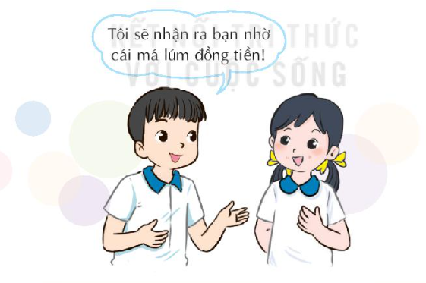  - GV mời các nhóm nhận xét, bổ sung.  - GV nhận xét chung, tuyên dương khả năng quan sát tinh tế của các nhóm.  - Mời cả lớp cùng đọc bài thơ:  “Mỗi người đều có,  Nét đáng yêu riêng.  Gặp rồi là nhớ,  Xa rồi chẳng quên!” |  | - Học sinh chia nhóm 2, cùng quan sát lẫn nhau để tìm nét riêng của bạn.  - Các nhóm giới thiệu về nét riêng của mình khi quan sát bạn và nêu ý nghĩ của mình nếu sau này lớn lên, mình sẽ nhận ra bạn nhờ điều gì?  - Các nhóm nhận xét.  - Lắng nghe, rút kinh nghiệm.  - Cả lớp cùng đọc bài thơ
5. Vận dụng.
- Mục tiêu:
+ Củng cố những kiến thức đã học trong tiết học để học sinh khắc sâu nội dung.
+ Vận dụng kiến thức đã học vào thực tiễn.
+ Tạo không khí vui vẻ, hào hứng, lưu luyến sau khi học sinh bài học.
- Cách tiến hành:
- GV nêu yêu cầu và hướng dẫn học sinh về nhà cùng với người thân:  + Tạo hình gương mặt các thành viên trong gia đình.  + Cả nhà có thể tạo hình gương mặt bằng hoa quả, rau củ, cơm, bánh mì, thức ăn,....  - Nhận xét sau tiết dạy, dặn dò về nhà. | - Học sinh tiếp nhận thông tin và yêu cầu để về nhà ứng dụng với các thành viên trong gia đình.  - HS lắng nghe, rút kinh nghiệm
IV. ĐIỀU CHỈNH SAU BÀI DẠY:
.................................................................................................................................
.................................................................................................................................
.................................................................................................................................
________________________________________________________________

